**TRỰC QUAN HÓA DỮ LIỆU**

**REPORT LAB02(NHÓM):**

**TRỰC QUAN HÓA DỮ LIỆU VỚI TABLEAU**

*Giáo viên hướng dẫn: LÊ NGỌC THÀNH*

*Nhóm sinh viên thực hiện: Nhóm 03*



Khoa Công nghệ thông tin

Đại học Khoa học tự nhiên TP HCM

**MỤC LỤC**

1 Thông tin nhóm và phân công công việc 2

2 Tìm hiểu về công cụ Tableau 3

2.1 Giới thiệu về Tableau 3

2.1.1 Tableau là gì? 4

2.1.2 Tầm quan trọng của Tableau 4

2.1.3 Tableau data visualization có thể dùng để làm gì? 4

2.1.4 Các ưu điểm của Tableau: 4

2.1.5 Tính năng của Tableau một số tính năng của phần mềm Tableau có thể liệt kê như sau: 4

2.1.6 Những dịch vụ của Tableau visualization Tool 4

2.1.7 Cách hoạt động của Tableau 4

2.2 Một số loại đồ thị trong Tableau 4

2.2.1 Các Chart cơ bản trong Tableau 4

2.2.2 Histogram Chart 4

2.2.3 Slope Graphs in Tableau 4

2.2.4 Waterfall chart in Tableau 4

2.2.5 Marimekko chart in Tableau 4

2.2.6 Chart Population Pyramid in Tableau 4

2.2.7 Donut chart in Tableau 4

2.2.8 Pareto in Tableau 4

2.2.9 Radial in Tableau 4

2.2.10 Small Multiples in Tableau 4

2.2.11 Small Multiples in Tableau 4

2.2.12 Waffle Chart in Tableau 4

2.2.13 Lollipop Chart in Tableau 4

2.2.14 Planogram in Tableau 4

2.2.15 Dumbbell Chart in Tableau 4

2.3 Các tính năng hỗ trợ của Tableau kèm các ví dụ minh họa 4

2.3.1 Tính năng 4

2.3.2 Tính năng 4

2.3.3 Tính năng 4

2.3.4 Tính năng 4

2.3.5 Tính năng 4

2.3.6 Tính năng 4

2.3.7 Tính năng 4

2.3.8 Tính năng 4

2.3.9 Tính năng 4

2.3.10 Tính năng 4

2.3.11 Tính năng 4

2.3.12 Tính năng 4

2.3.13 Tính năng 4

2.3.14 Tính năng 4

2.3.15 Tính năng 4

3 Trực quan hóa dữ liệu Woldometer bằng Tableau 4

3.1 Trường dữ liệu Total Deaths: 4

3.1.1 Trực quan dữ liệu bằng biểu đồ 4

3.1.2 Giải thích và ý nghĩa: 4

3.2 Trường dữ liệu Total Cases: 4

3.2.1 Trực quan dữ liệu bằng biểu đồ 4

3.2.2 Giải thích và ý nghĩa: 4

3.3 Trường dữ liệu mối quan hệ Total Cases và Total Deaths: 4

3.3.1 Trực quan dữ liệu bằng biểu đồ 4

3.3.2 Giải thích và ý nghĩa: 4

3.4 Biểu diễn theo thời gian: 4

3.4.1 Ca mắc mới – nạn nhân mới của COVID theo ngày 4

Trực quan dữ liệu bằng biểu đồ 4

Giải thích: 4

Ý nghĩa hợp lý sau khi dữ liệu được trực quan 4

3.4.2 Toal Cases (1M) – Total Death(1M) 4

Trực quan dữ liệu bằng biểu đồ 4

Giải thích: 4

Ý nghĩa hợp lý sau khi dữ liệu được trực quan 4

3.4.3 So sánh sự biến đổi New Cases - New Deaths theo lục địa 4

Trực quan dữ liệu bằng biểu đồ 4

Giải thích: 4

Ý nghĩa hợp lý sau khi dữ liệu được trực quan 4

3.5 Gom nhóm 4

3.5.1 Trực quan dữ liệu bằng biểu đồ 4

3.5.2 Giải thích: 4

3.5.3 Ý nghĩa hợp lý sau khi dữ liệu được trực quan 4

3.6 Forecast: 4

3.6.1 Trực quan dữ liệu bằng biểu đồ 4

3.6.2 Giải thích: 4

3.6.3 Ý nghĩa hợp lý sau khi dữ liệu được trực quan 4

4 Tài liệu tham khảo 4

**Yêu cầu của Report Lab 02(nhóm): Trực quan hóa dữ liệu với TABLEAU**

Project được thực hiện theo nhóm. Thời gian và cách thức nộp, xem trên Moodle.

Nội dung cần nộp:

- Báo cáo trình bày trong file .doc/.docx/pdf chứa:

o Thông tin nhóm: tên nhóm, mssv…

o Mức độ hoàn thành tổng thể của mỗi yêu cầu.

o Mức độ hoàn thành của từng thành viên.

o Chi tiết các bước thực hiện (kèm hình ảnh), thuật toán, chạy ví dụ, nhận xét.

Khuyến khích trình bày đơn giản, có hình minh họa.

- Souce code được tích hợp (nếu có).

- Dataset được lấy gốc theo từng ngày, nếu có modify thì tạo file riêng.

- Ngôn ngữ lập trình cho code: Python

o Cho phép sử dụng các thư viện đã được giới thiệu trong lý thuyết.

# Thông tin nhóm và phân công công việc

**NHÓM 03**

|  |  |  |  |
| --- | --- | --- | --- |
| **MSSV** | **Họ Tên** | **Đóng góp thực hiện project** | **%hoàn thành** |
| 18120374 | Nguyễn Minh Hiếu | Phần 3:  + 3.4  + 3.5  + 3.6 | 100 |
| 1612654 | Trần Minh Thiện | Phần 2:  +2.1  +2.2  +2.3 | 100 |
| 1612642 | Tống Thị Cam Thảo |  |  |
| 1612630 | Hoàng Ngọc Kim Thanh |  |  |
| 1712575 | Hoàng Xuân Long | Vẽ biểu đồ  Phần 3:  +3.1  +3.2  +3.3 | 100 |

# Tìm hiểu về công cụ Tableau

## Giới thiệu về Tableau

### Tableau là gì?

* **Tableau** là phần mềm được tạo bởi một công ty cùng tên ở Washington, Mỹ. Phần miềm Tableau hỗ trợ phân tích (Data Analyst) và trực quan hóa dữ liệu (Data Visualization) và là công cụ của giải pháp BI (Business Intelligence).

Cũng giống như Excel, Tableau giúp tổng hợp các dữ liệu nhưng ở một cấp độ cao hơn. Tableau giúp người dùng nghiệp vụ (business users) tổng hợp các dữ liệu, chuyển những liệu này từ các dãy số thành những hình ảnh, biểu đồ trực quan, xây dựng các dashboard và các phân tích (self-services) mà không cần nhiều kỹ thuật và kiến thức về mã hóa. Bằng cách này, nó giúp cho quá trình nghiên cứu dữ liệu số và rút ra kết luận trở nên dễ dàng và trơn tru hơn.

* Hiện tại thì có rất nhiều tool phân tích dữ liệu được gọi là giải pháp BI (Business Intelligence). Trong đó Tableau là một công cụ BI được nhiều người sử dụng.
* Với Tableau, ngay cả những người không có chuyên môn hoặc kỹ năng lập trình, đều có thể lấy dữ liệu cần thiết từ nguồn dữ liệu, chỉ cần thao tác trực quan bằng cách kéo và thả, thể hiện và xử lý dữ liệu dưới dạng dễ nhận biết, có thể hình dung dữ liệu một cách nhanh chóng là các đặc điểm của Tableau.
* Tốc độ xử lý nhanh, việc phân tích dữ liệu liên tục không bị gián đoạn.
* Hỗ trợ cả những người dùng cá nhân, bằng cách cài đặt trên PC, có thể nhanh chóng xây dựng một môi trường phân tích dựa trên dữ liệu đang có.
* Các dữ liệu được thể hiện một cách đa dạng và trở thành thông tin có ích.

### Tầm quan trọng của Tableau

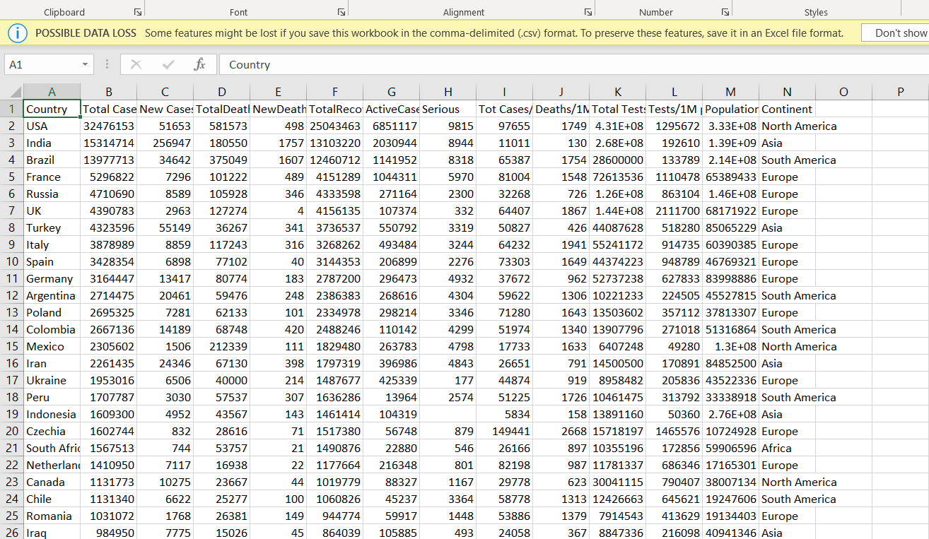

*Hình 1 Dữ liệu được lưu dưới dạng file Excel theo cách truyền thống*

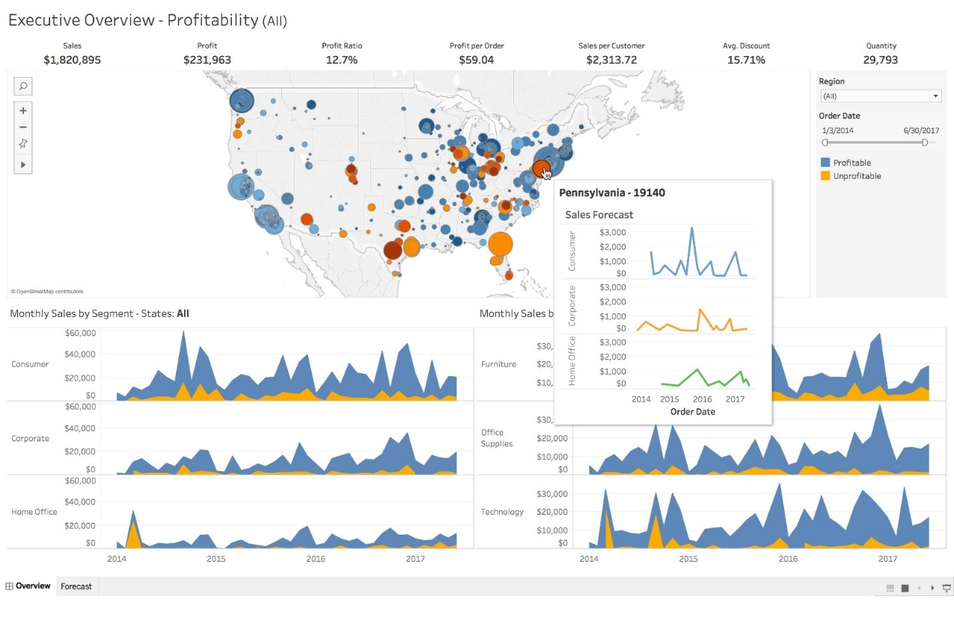

*Hình 2 Dữ liệu được trực quan hóa bằng Tableau*

* Nhu cầu phân tích dữ liệu ngày nay đã trở nên vô cùng cấp thiết, các dữ liệu không chỉ đơn thuần là tập hợp những con số. Thay vào đó, việc trực quan những dữ liệu (Data visualization) giúp người xem so sánh, tổng kết, đánh giá và đưa ra những quyết định chính xác. Data visualization rất quan trọng vì con người phản ứng với hình ảnh tốt hơn rất nhiều so với các dạng trình bày khác như ký hiệu, chữ viết, con số... làm việc với các công cụ Data visualization như Tableau sẽ giúp mọi người dễ hiểu dữ liệu tốt hơn vì dữ liệu được trực quan hóa thành hình ảnh và đồ họa dễ hiểu. Ngoài ra, đồ họa được thiết kế tốt thường là cách đơn giản nhất và mạnh mẽ nhất để trình bày bất kỳ dữ liệu nào.
* Công việc này càng trở nên quan trọng hơn đối với các doanh nghiệp quy mô. Khi những báo cáo ngày một nhiều, phải mất quá nhiều thời gian để đánh giá thông qua những báo cáo truyền thống. Đó cũng là lúc những công cụ phân tích và trực quan dữ liệu Tableau được sử dụng.

### Tableau data visualization có thể dùng để làm gì?

* Có thể sử dụng phần mềm Tableau data visualization trong các trường hợp được liệt kê dưới đây:

+ Dịch queries thành visualization.

+ Quản lý siêu dữ liệu.

+ Nhập dữ liệu của tất cả các kích cỡ và phạm vi.

+ Đối với người dùng không có kỹ thuật, Tableau cung cấp phương tiện để tạo ra các queries không có code.

+ Hỗ trợ phân tích dữ liệu với Big Data.

+ Dễ dàng xây dựng các Business Dashboard

+ Khám phá dữ liệu hoạt động của doanh nghiệp

+ Xây dựng các tài liệu về dữ liệu hoạt động (Data Stories)

+ Tính năng mô phỏng dữ liệu (Data visualization)

+ Phân tích dữ liệu của mạng xã hội

+ Xây dựng bản đồ

+ Hỗ trợ các thiết bị di động

+ Tích hợp với ngôn ngữ R

+ Phân tích khảo sát

+ Phân tích theo thời gian

Các tổ chức lớn có sử dụng Tableau Data Visualization như là: Amazon, Walmart, Accenture, Lenovo, v.v …

### Các ưu điểm của Tableau:

* Ưu điểm nổi trội của tableau là dễ sử dụng, không cần có kiến thức chuyên môn vẫn có thể sử dụng được dễ dàng, gần như không cần sự hỗ trợ của bộ phận IT.
* **Tập trung dữ liệu:** Trong quá trình phát triển giải pháp BI, tập trung tất cả dữ liệu của mình về một nơi, đưa ra các metadata trở thành ngôn ngữ dữ liệu dùng chung cho toàn doanh nghiệp. Cùng nền tảng dữ liệu, cùng ngôn ngữ, đều này sẽ mang lại lợi ích vô cùng lớn đối với doanh nghiệp, tiết kiệm rất nhiều thời gian và tiền bạc để truyền thông, để thống nhất các mục tiêu, chiến lược của doanh nghiệp.
* **Năng lực khai thác dữ liệu:** Kết nối và làm việc với nhiều loại dữ liệu cùng lúc. Thế mạnh của các doanh nghiệp nằm ở chỗ việc khai thác dữ liệu vận hành vào kinh doanh của từng doanh nghiệp rất quan trọng và BI là công cụ giúp nâng cao năng lực vận hành và khai thác dữ liệu.
* **Môi trường làm việc:** Xây dựng môi trường làm việc dựa trên dữ liệu và phân tích, làm việc cộng tác, số hóa và phân tích trên một nền tảng dữ liệu duy nhất cho doanh nghiệp. Các thành viên sẽ nói chuyện với nhau trên các con số chính xác hơn, không phỏng đoán, ước chừng và nhất là các con số về kế hoạch, về thực tế nhằm tạo động lực phát triển cho từng cá nhân trong doanh nghiệp. Tạo nên một môi trường làm việc dựa trên nền tảng số liệu, dựa trên nền tảng phân tích, tạo nên một sức mạnh tập thể thưc sự mạnh mẽ cho doanh nghiệp
* **Đa góc nhìn trong vận hành:** Tổng hợp, phân tích và đưa ra các góc nhìn về hoạt động của doanh nghiệp. BI cung cấp rất nhiều góc nhìn cho cùng mọto vấn đề nào đó kể cả cho bề rộng lẫn chiều sâu của vấn đề này, đều này giúp mở rộng được các khả năng nhận định vấn đề.
* **Dễ sử dụng:** Tableau giúp cho người dùng nghiệp vụ dễ dàng tiếp cận với ứng dụng, tạo cảm giác thân thiện, cảm hứng trong công việc vì bạn dễ dàng thực hiện các công việc rất khó và đôi lúc rất kho khan với số liệu vận hành. Các thành quả thực hiện được như các Dashboard & Phân tích quản trị rất đẹp
* **Mọi lúc, mọi nơi:** Tableau hỗ trợ cả Google và Apple có thể xem thông tin và phân tích dữ liệu mọi lúc mọi nơi trên thiết bị di động. Phiên bản mobile của Tableau vận hành cho cả khi on-line hoặc off-line truy cập vào hệ thống Tableau.
* **Phân tích trên bản đồ:** dễ dàng tạo ra các phân tích dữ liệu trên bản đồ (kể cả với bản đồ Việt Nam) với chi tiết số liệu theo từng tỉnh thành hoặc chi tiết từng vị trí trên từng con đường của bản đồ.
* **Không nhất thiết phải có DBW:** Với Tableau, không nhất thiết phải xây dựng Data Warehouse mà theo đó Tableau cung cấp công cụ Tableau Prep có thể kết nối, tổng hợp và làm sạch dữ liệu, chuyển kết quả trực tiếp vào phân tích, không nhất thiết cần phải xây dựng Data Warehouse.
* **Mở rộng dễ dàng:** Triển khai nhanh, khả năng tiếp cận của người dùng nghiệp vụ nhanh, giảm thiểu tối đa chi phí triển khai và dễ dàng mở rộng theo mô hình và độ lớn nghiệp vụ của doanh nghiệp, mở rộng theo độ lớn của dữ liệu và phức tạp của quản trị. Với Tableau, rất dễ dàng mở rộng giải pháp nhằm đáp ứng yêu cầu quản trị và mở rộng của doanh nghiệp như mở rộng thị trường, mở rộng sản phẩm, thêm các công ty thành viên hoặc số liệu tăng lên rất nhanh tất cả các vấn đề này đều được Tableau giúp xử lý nhanh chóng.
* Ngoài ra, Tableau data visualization còn có các ưu điểm sau:

+ Làm việc đồng thời cho tất cả các nguồn dữ liệu và phục vụ cho tất cả các phòng ban, mọi nhân viên và mọi ngành nghề của doanh nghiệp

+ Đưa dữ liệu tới tay của người vận hành và họ tự phục vụ

+ Tốc độ xử lý dữ liệu cực nhanh với công nghệ in-memory

+ Cộng tác, chia sẻ & bảo mật

+ Đáp ứng với các công nghệ Big Data, AI và khả năng tích hợp cao

### Tính năng của Tableau một số tính năng của phần mềm Tableau có thể liệt kê như sau:

* Kết nối với nhiều nguồn dữ liệu của nhiều hệ quản trị dữ liệu khác nhau, và làm việc đồng thời trên trên các nguồn dữ liệu này.
* Thu gôm, tổng hợp dữ liệu, xây dựng metadata cung cấp cho người dùng nghiệp vụ (business users) công cụ để làm sạch và chuẩn bị dữ liệu cho việc chuẩn bị phân tích dữ liệu.
* Hỗ trợ tạo các truy vấn bằng thao tác đơn giản, dễ dàng tạo các phân tích dữ liệu bằng các kéo thả đơn giản.
* Cung cấp các công thức thường gặp khi xử lý số liệu như so sánh cùng kỳ, kỳ trước đó, chênh lệch... và dễ dàng tạo ra các công thức riêng từ các chiều hoặc công thức hiện tại
* Tạo ra các dashboard tương tác trên các biểu đồ, các tương tác lọc, rút trích, drill-up, drill-down, liên kết dashboard, giải thích dữ liệu, hỏi dữ liệu hoặc các tham số xử lý dữ liệu ngay trên các biểu đồ giúp cho bạn luôn nắm bắt được thông tin với các góc nhìn khác nhau.
* Dễ dàng tạo ra các phân tích dữ liệu sử dụng với hơn 40 loại biểu đồ, bao gồm các biểu đồ mô tả các lý thuyết kinh tế như mô hình 80/20, phân tích phân khúc khách hàng RFM, bản đồ hành chính của Việt Nam ... Phân tích dữ liệu trên bản đồ hành chính với bản đồ Việt Nam và Quốc tế theo từng tỉnh thành ở Việt Nam và chi tiết trên từng đường phố của bản đồ.
* Giúp cho người dùng nghiệp vụ dễ dàng tạo ra các dashboard quản trị và các story của dữ liệu vận hành doanh nghiệp
* Vận hành tốt trên các thiết bị di động iOS & Android giúp cho bạn luôn luôn có thông tin dữ liệu để phân tích và truy xuất các phân tích & dashboard mọi lúc mọi nơi
* Chia sẻ các phân tích dữ liệu với đồng nghiệp
* Linh động chọn môi trường triển khai với on-premise, on-cloud với full cloud trên nền tảng của Tableau hoặc các public cloud của Amazon, Google hoặc Microsoft. Hỗ trợ các hệ điều hành Windows, Linux, OS...
* Vận hành trên nền tảng công nghệ in-memory nhằm đảm bảo tốc độ phân tích với lượng dữ liệu lớn của doanh nghiệp
* Khả năng mở rộng dễ dàng đáp ứng yêu cầu mở rộng của doanh nghiệp, độ phức tạp của các nghiệp vụ hiện tại

### Những dịch vụ của Tableau visualization Tool

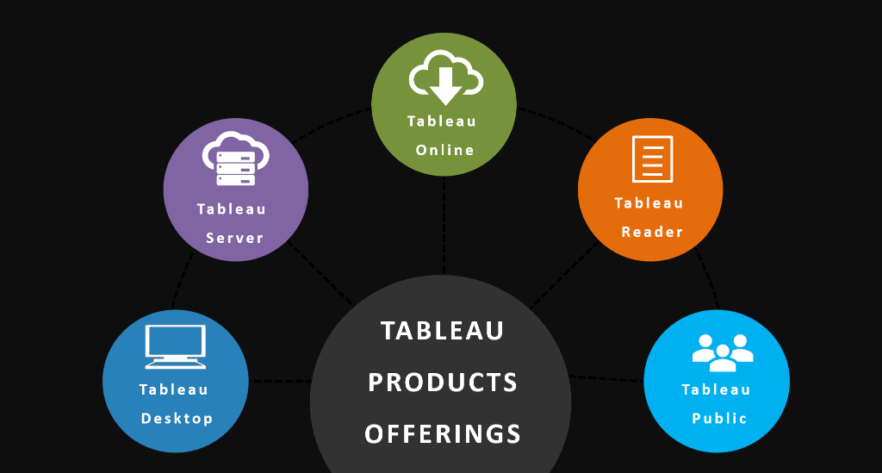

**a./ Tableau Prep**

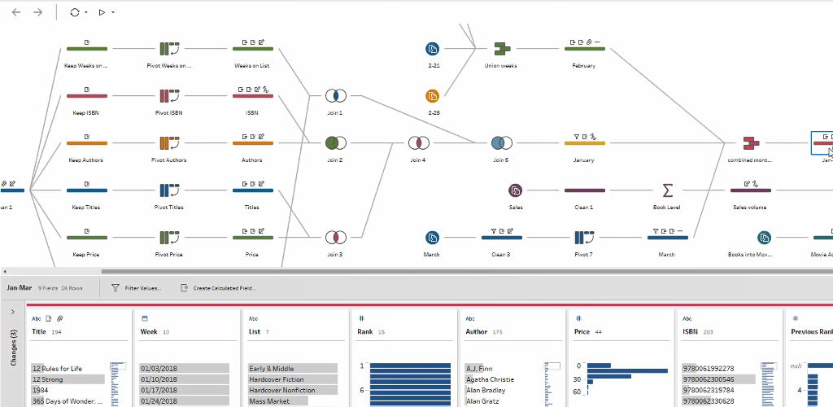

Tableau Prep là nơi để chuẩn bị dữ liệu

* Đúng với tên gọi của mình, Tableau Prep có thể được hiểu là công cụ được dùng để chuẩn bị dữ liệu. Tableau Prep mang đến sự thay đổi quan trọng trong việc tổ chức dữ liệu, so với phương pháp truyền thống có nhiều cải tiến.
* Cụ thể, ứng dụng giúp người dùng doanh nghiệp và nhà phân tích định hình dữ liệu nhanh chóng. Cho phép thực hiện các truy vấn, kết hợp và làm sạch dữ liệu cực kì đơn giản và tiện lợi.
* Sử dụng Tableau Prep giúp dữ liệu có tổ chức, rõ ràng, dễ quản lý hơn. Hiện có hai công cụ là Tableau Prep Builder để xây dựng luồng dữ liệu và Tableau Prep Conductor để quản lý các luồng.

**b./ Tableau Desktop**

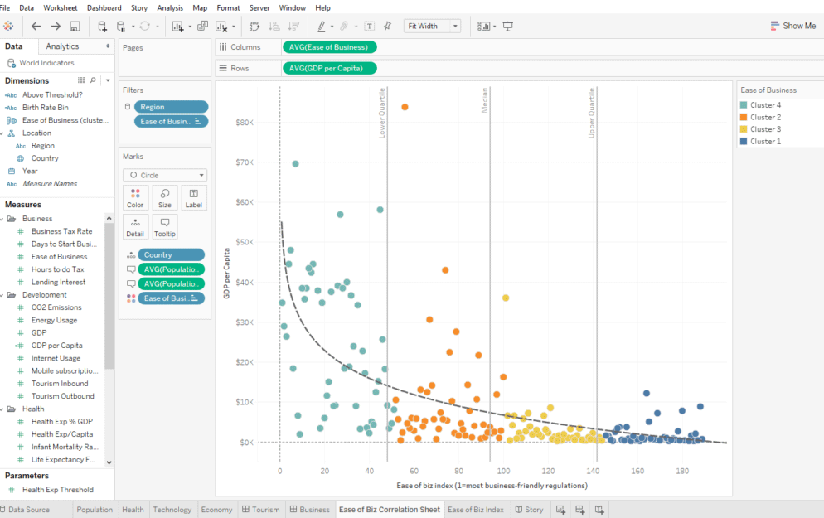

Tableau Desktop là nơi thực hiện các phân tích và trực quan dữ liệu

* Sau khi đã hoàn tất bước chuẩn bị, công cụ tiếp theo sẽ giúp phân tích các dữ liệu là Tableau Desktop. Cung cấp giao diện trực quan cùng các tính năng đa dạng để mã hóa và phân tích dữ liệu.
* Các thao tác phần lớn là kéo thả và không yêu cầu quá nhiều am hiểu về mặt kỹ thuật hay lập trình. Tableau Desktop có khả năng kết nối rộng rãi đến nhiều định dạng file khác nhau, để đáp ứng tốt nhất nhu cầu phân tích trong nhiều ngành nghề, lĩnh vực.
* Tableau Desktop có thể chia thành 2 loại:

*+ Tableau Desktop Personal: Tính năng phát triển tương tự Tableau Desktop nhưng quyền truy cập bị hạn chế. Báo cáo không thể xuất bản trực tuyến, nên được phân phối ngoại tuyến hoặc trong Tableau public.*

*+ Tableau Desktop Professional: Báo cáo có thể xuất bản trực tuyến hoặc trong máy chủ Tableau. Sở hữu quyền truy cập toàn bộ tất cả các loại dữ liệu, dành cho những người muốn chia sẻ báo cáo trên máy chú Tableau.*

* Các tính năng chính của Tableau Desktop bao gồm:

*+ Kết nối và làm việc đồng thời với nhiều Database. Tableau Desktop tương thích với hơn 60 hệ quản trị cơ sở dữ liệu khác nhau bao gồm big data, cloud data, on-premise data management, hoặc nay cả với các file pdf.*

*+ Tự động xác định các dimension và measure giúp nhanh chóng đưa dữ liệu và phân tích*

*+ Hỗ trợ lên đến 37 loại đề thị để dễ dàng trực quan, trình diễn số liệu bằng các biểu đồ.*

*+ Tự động tạo cây phân cấp theo thời gian (ngày/tuần/tháng/quý/năm) cho các trường dữ liệu là ngày tháng*

*+ Cung cấp sẵn các hàm so sánh cùng kỳ, kỳ trước đó, cộng dồn…*

*+ Dễ dàng tạo mới các công thức từ các dimension và measure hiện có và đưa vào phân tích*

*+ Tính năng Show Me giúp nhanh chóng lựa chọn được loại biểu đồ với các dữ liệu đang có*

*+ Khả năng làm việc trên Windows và Mac*

*+ Hoàn toàn làm việc trên công nghệ In-Memory giúp cho tốc độ phân tích dữ liệu cực nhanh*

**c./ Tableau Online**

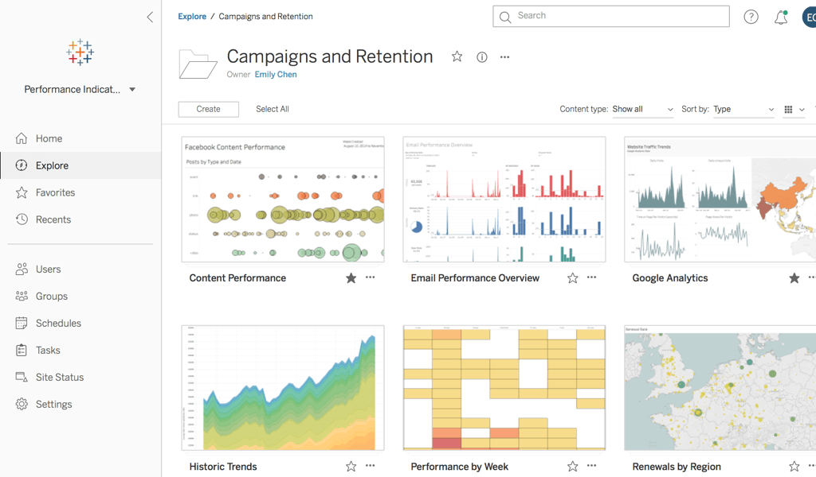

Tableau Online là dịch vụ hoàn toàn miễn phí

* Không cần đến máy chủ, không giới hạn lưu trữ, cho phép liên kết đến hơn 40 nguồn dữ liệu khác nhau. Tuy nhiên, để có thể xuất bản, vẫn cần đến Tableau Desktop, có thể hình dung nó giống một server miễn phí.
* Một điều cần lưu ý là Tableau Online chia sẻ các xuất bản của người dùng đến tất cả mọi người, không nên đặt các dữ liệu quan trọng trên đây. Dù vậy, Tableau Online vẫn cho phép mời các đối tác, khách hàng xem báo cáo trực tuyến qua trình duyệt và ứng dụng di động. Phần lớn người dùng Tableau Online sử dụng cho mục đích học tập.

**d./ Tableau Server**

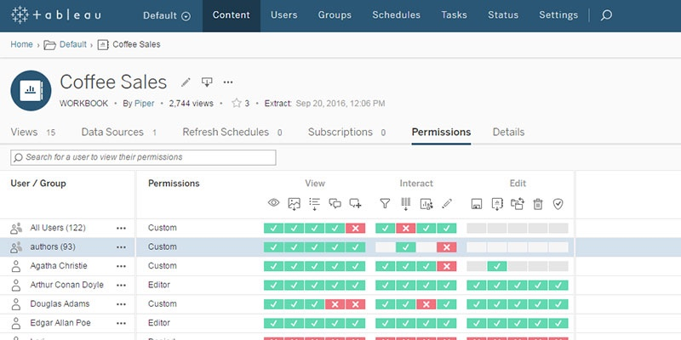

* Là nơi chia sẻ các phân tích của doanh nghiệp được bảo mật cẩn thẩn và cấp quyền truy cập. Giúp mọi người cùng chia sẻ và quản lý dữ liệu trên đám mây, một sản phẩm dành cho các doanh nghiệp, dịch vụ có thu phí.
* Cũng giống như Tableau Online, Tableau Server cần đến Tableau Desktop để xuất bản. Tuy nhiên, khi đầu tư chi phí cho Server nhà xuất bản có thể quản lý, bảo mật dữ liệu, cấp quyền truy cập…
* Ngoài việc truy cập trực tiếp vào Server để đọc báo cáo, Tableau còn cho phép chia sẻ đến người dùng khác các bảng điều khiển dưới dạng tĩnh. Người nhận được bảng điều khiển này có thể sử dụng Tableau Reader để đọc báo cáo.

### Cách hoạt động của Tableau

**1 - Chuẩn bị dữ liệu để phân tích với Prep:** Tableau kết nối và trích xuất dữ liệu được lưu trữ ở nhiều nơi khác nhau. Nó có thể kéo dữ liệu từ bất kỳ nền tảng nào có thể tưởng tượng được. Một cơ sở dữ liệu đơn giản như excel, pdf, đến cơ sở dữ liệu phức tạp như Oracle, cơ sở dữ liệu trên đám mây như dịch vụ web của Amazon, cơ sở dữ liệu Microsoft Azure SQL, Google Cloud SQL và nhiều nguồn dữ liệu khác có thể được trích xuất bởi Tableau data visualization.

**2 - Sử dụng phân tích kéo và thả mạnh mẽ trong Tableau Desktop:** Khi Tableau data visualization được khởi chạy, các trình kết nối dữ liệu sẵn sàng có sẵn cho phép bạn kết nối với bất kỳ cơ sở dữ liệu nào. Tùy thuộc vào phiên bản Tableau mà bạn đã mua, số lượng trình kết nối dữ liệu được Tableau hỗ trợ sẽ khác nhau.

**3 - Chia sẻ dữ liệu và thông tin chi tiết với Máy chủ hoặc Trực tuyến:** Dữ liệu đã kéo có thể được kết nối trực tiếp hoặc trích xuất với công cụ dữ liệu của Tableau data visualization, Tableau Desktop. Đây là nơi mà nhà phân tích dữ liệu, kỹ sư dữ liệu làm việc với dữ liệu được kéo lên và phát triển trực quan hóa. Bảng điều khiển đã tạo được chia sẻ với người dùng dưới dạng tệp tĩnh. Người dùng nhận bảng điều khiển sẽ xem tệp bằng Tableau Reader.

**4 - Xem các quyết định dựa trên dữ liệu:** Dữ liệu từ Tableau Desktop có thể được xuất bản lên máy chủ Tableau. Đây là một nền tảng doanh nghiệp nơi hỗ trợ cộng tác, phân phối, quản trị, mô hình bảo mật, các tính năng tự động hóa được hỗ trợ. Với máy chủ Tableau, người dùng cuối có trải nghiệm tốt hơn trong việc truy cập các tệp từ tất cả các vị trí có thể là máy tính để bàn, thiết bị di động hoặc email.

## Một số loại đồ thị trong Tableau

### Các Chart cơ bản trong Tableau

**a./ Text tables**

* **Text tables** dùng để hiển thị một bảng dữ liệu (dạng như crosstab hoặc pivot). Bạn kéo Dimension hoặc measure mà bạn muốn xem dữ liệu vào row và column. Sau đó bạn click vào **Show me** chọn **Text tables**

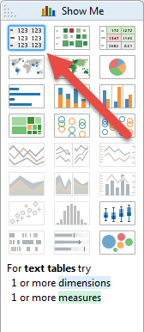

* Bạn thu được một **Text tables**

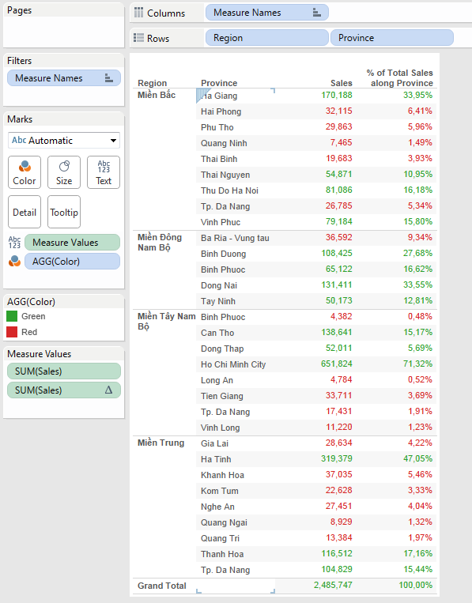

**b./ Heat maps**

* **Heat maps** (bản đồ nhiệt) là một biểu đồ gồm hai chiều trong đó các giá trị được thể hiện bằng màu sắc. Nó như một bảng tóm tắt các thông tin giúp người dùng nắm bắt thông tin một cách nhanh chóng.
* Bạn có thể tạo một **heat maps** trên tableau bằng cách kéo một hoặc nhiều dimension vào column và row để tạo thành 2 chiều dữ liệu.
* Sau đó kéo Measure vào Color hoặc Size để xem độ lớn của dữ liệu. Tiếp theo click vào **Show me** và chọn **Heat maps**

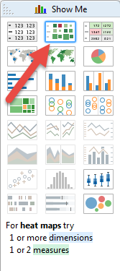

* Ví dụ: Bạn tạo một **Heat maps** xem dữ liệu Doanh thu (Sales) và Lợi nhuận (Profit) của dòng sản phẩm (Category) và tỉnh (Province).

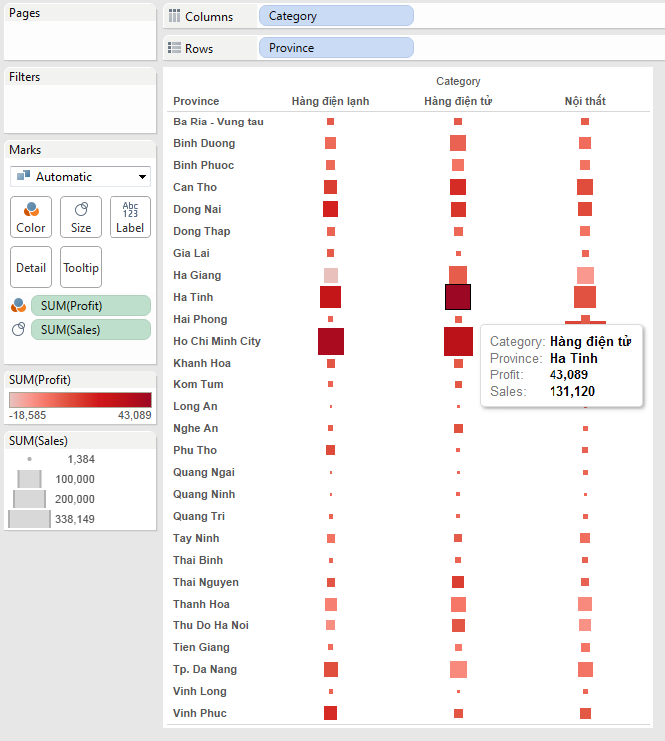

* Dựa vào **Heat maps** trên bạn có thể thấy được lợi nhuận của Hàng điện tử ở Hà Tĩnh là lớn nhất, tiếp theo là Thành phố HCM, đồng thời dựa vào độ lớn của những hình chữ nhật bạn cũng có thể thấy rằng doanh thu của Hàng điện tử ở TP Hồ Chí Minh là cao nhất.
* Với một lượng dữ liệu lớn, bạn chỉ cần sử dụng **Heat Maps** là có thể dễ dàng phát hiện những vùng dữ liệu lớn (hoặc nhỏ) trong kho dữ liệu của bạn.

**c./ Highlight Tables**

* **Highlight Tables** là một dạng giống với Heat Maps dùng để hiển thị dữ liệu qua màu sắc nhưng Highlight tables hiển thị dữ liệu chi tiết thay vì hiển thị hình chữ nhật như Heat maps.
* Để tạo một **Highlight tables** bạn cũng thực hiện tương tự như Heat maps, bạn kéo các dimension vào column và row, kéo Measure vào color, sau đó click vào **Show me** và chọn **Highlight tables**

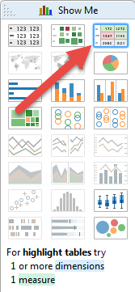

* Bạn có **Highlight tables**

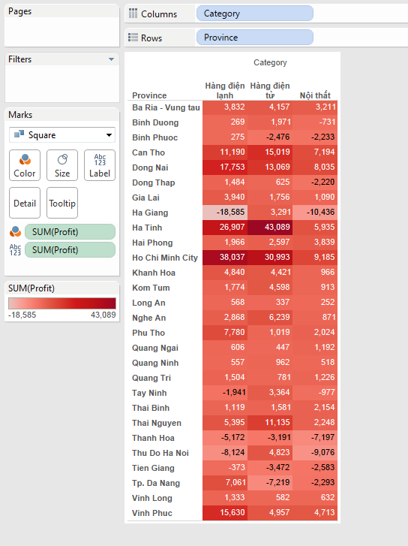

**d./ Symbol maps**

**e./ Filled maps**

* Symbol Maps và Filled Maps là hai dạng bản đồ được **Tableau** cung cấp. Bạn có thể hiển thị dữ liệu của bạn lên bản đồ địa lí theo quốc gia, vùng, tỉnh, quận/huyện, điểm.
* Điểm khác nhau giữa Symbol maps và Filled maps là:

+ Symbol maps: Hiển thị vùng theo dạng Marker (điểm)

+ Filled maps: Hiển thị vùng dạng phủ màu lên toàn vùng đó.

**f./ Pie charts**

* Là một dạng biểu hình tròn bao gồm nhiều phần. **Pie charts** thường dùng để thể hiện tỷ trọng đóng góp (%) của các đối tượng con vào số tổng.
* Để tạo **Pie charts** trên tableau, bạn kéo Measure vào Size, dimension vào Color sau đó click vào **Show me** và chọn dạng **Pie chart**

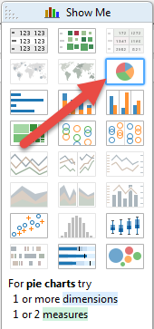

* **Ví dụ** bạn tạo một Pie chart thể hiện tỷ trọng đóng góp của các dòng sản phẩm vào lợi nhuận tổng

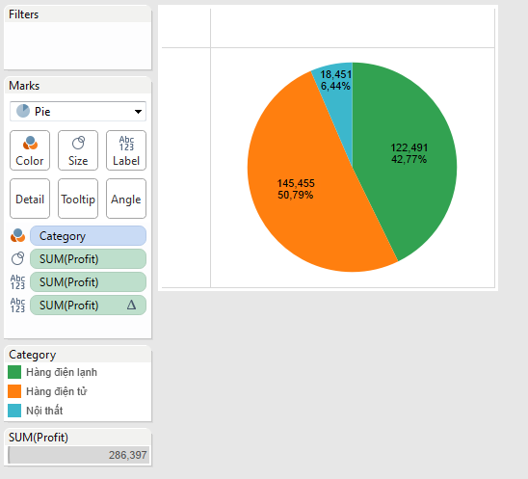

**g./ Horizontal bars Horizontal bars** là một dạng biểu đồ hình cột quen thuộc, dạng này được dùng để so sánh các đối tượng dữ liệu với nhau.

* Để tạo **Horizontal bars** trong Tableau, bạn kéo một hoặc nhiều dimension vào column hoặc row, measure vào column hoặc row. Sau đó bạn vào **Show me,** chọn dạng chart là **Horizontal bars**

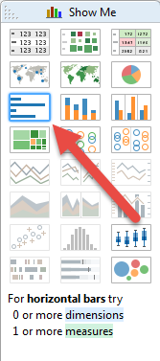

* Ví dụ: Bạn tạo một horizontal bar để so sánh doanh thu giữa các tỉnh với nhau

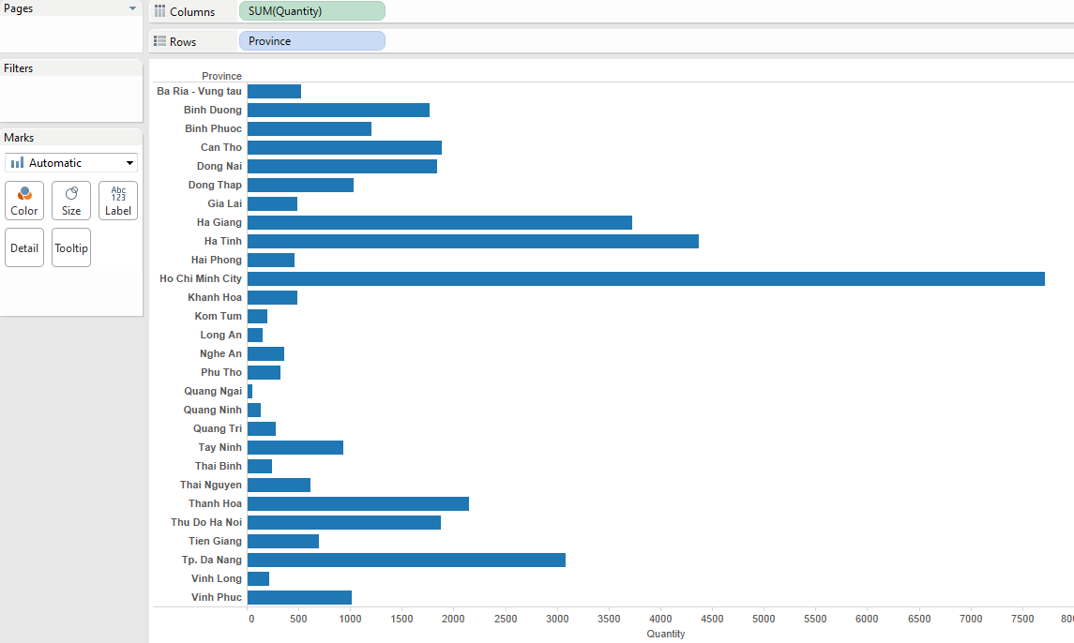

**h./ Stacked bars**

* **Stacked bars** là một dạng biểu đồ hình cột như Horizontal bars nhưng mỗi cột nó có nhiều phần xếp lên nhau, vì vậy ngoài việc có thể so sánh dữ liệu các cột với nhau, bạn còn thể hiển thị thêm một chiều thể hiện chi tiết thành phần của mỗi cột.
* Để tạo một **Stacked bars** trong Tableau bạn kéo dimension vào Columns, measure và rows tạo thành một horizontal bar, sau đó để tạo các stack, bạn kéo thêm một dimension vào color. Sau đó bạn chọn loại chart là **Stacked bars**

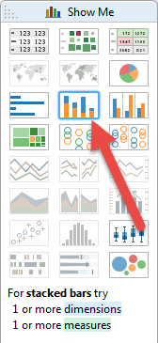

* Ví dụ: Bạn tạo một Stacked bars so sánh doanh thu của các Dòng sản phẩm, đồng thời xem chi tiết trong mỗi dòng sản phẩm thì tỉ lệ đóng góp doanh thu của các vùng như thế nào.

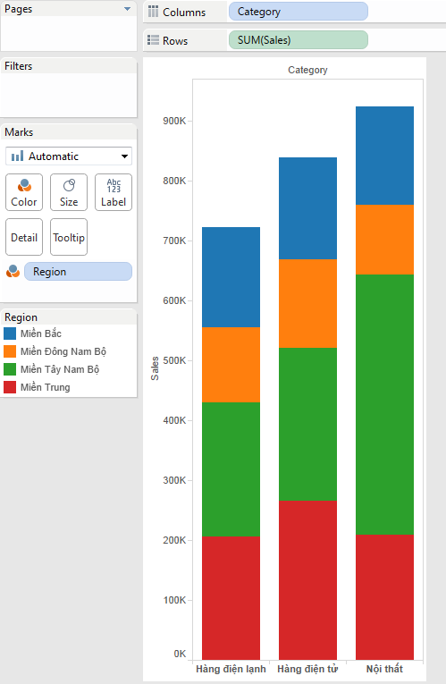

**i./ Side - by - side bars**

* **Side - by - side bars** là một dạng biểu đồ hình cột để so sánh nhiều đối tượng dữ liệu trên một không gian làm việc.
* Để tạo **Side - by - side bars** trên Tableau, bạn thực hiện tương tự như Stacked bars ở trên, nhưng bạn chọn dạng chart là Side - by - side bars

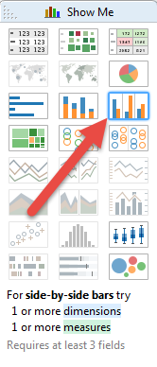

* Ví dụ: Bạn tạo một Side - by - side bars so sánh doanh thu các khu vực với nhau, trong mỗi khu vực bạn có thể thấy được doanh thu chênh lệch của các dòng sản phẩm.

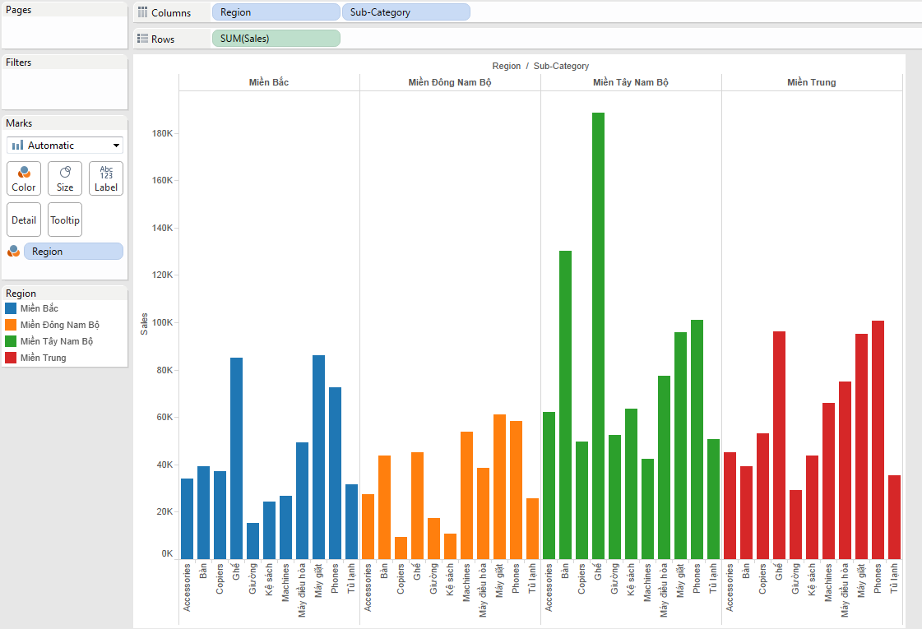

**j./ TreeMaps**

* **Treemaps** là một dạng biểu đồ biểu diễn dữ liệu thành các hình chữ nhật, kích thước của mỗi hình chữ nhật thể hiện độ lớn của đối tượng. Bạn có rất nhiều đối tượng dữ liệu vậy bạn muốn xem những đối tượng nào đang chiếm tỉ trọng cao, dùng Treemaps để xem điều này.
* Để tạo **Treemaps** trên Tableau, bạn kéo dimension vào column, measure vào row. Sau đó bạn vào **Show me**, chọn dạng chart là **Treemaps**

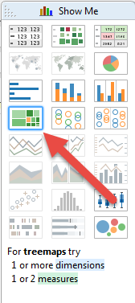

* Ví dụ: Bạn dùng Treemaps để xem số liệu doanh thu của các sản phẩm, trong dòng sản phẩm Nội thất thì những sản phẩm nào chiếm tỉ trọng cao nhất.

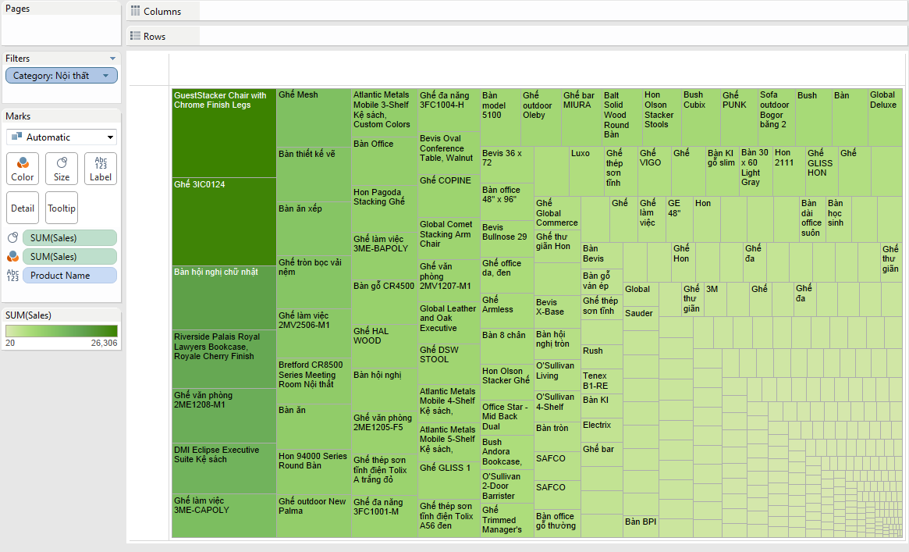

**k./ Circle views**

* **Circle views** là một dạng biểu đồ bao gồm nhiều hình tròn thể hiện độ phân tán dữ liệu của bạn. Để tạo Circle views trong Tableau, bạn kéo dimension và measure vào column và row, kéo measure vào color. Bạn vào Show me, chọn loại chart là **Circle views**

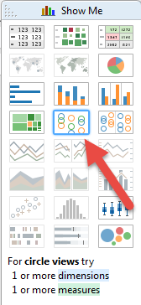

* Ví dụ: Bạn xem mức độ phân tán doanh thu của các sản phẩm, dựa vào circle views, bạn có thể thấy được doanh thu của mỗi dòng sản phẩm tập trung ở khoảng nào, trong đó có những sản phẩm nào vượt quá khoảng trung bình cần lưu ý.

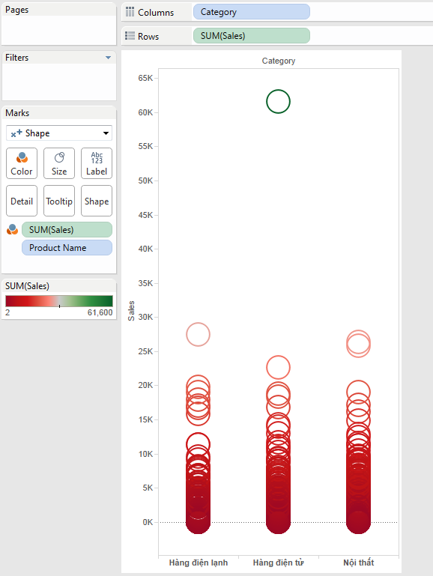

**l./ Side - by - side circle**

* **Side - by - side circle** tương tự như Circle views, nhưng nó cung cấp cho bạn một cách nhìn khác.
* Để tạo Side - by - side circle trong tableau, bạn kéo 2 dimension vào column và measure vào row. Vào **Show me** chọn **Side - by - side circle**

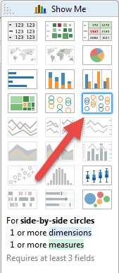

* Ví dụ: Bạn tạo một side - by - side circle để xem lợi nhuận của các dòng sản phẩm ở các vùng.

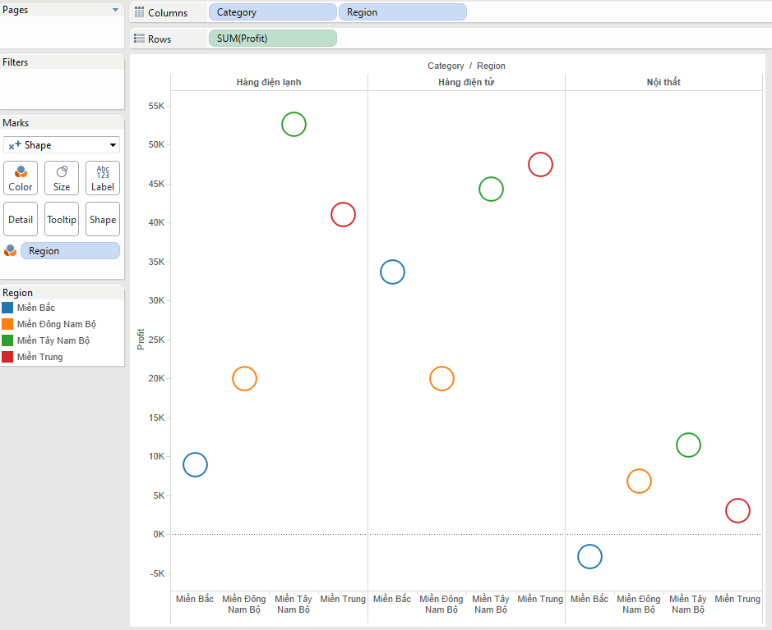

### Histogram Chart

* Biểu đồ Histogram là biểu đồ hiển thị hình dạng của phân phối. Biểu đồ trông giống như biểu đồ thanh nhưng nhóm các giá trị cho một số đo liên tục thành các phạm vi hoặc bin…
* Các thông tin để xây dựng 1 chart histogram cơ bản

|  |  |
| --- | --- |
| **Mark type:** | **Automatic** |
| **Rows** | Measure liên tục (phép tính **Count** hoặc **Count Distinct**) |
| **Columns** | MBin (liên tục hoặc rời rạc).  **Ghi chú**: bin phải được tạo ra từ measure trên ngăn Rows. Để biết thêm thông tin về cách tạo bin từ một giá trị liên tục, xem thêm [Create Bins from a Continuous Measure](https://help.tableau.com/current/pro/desktop/en-us/calculations_bins.htm). |

* Trong Tableau bạn có thể tạo chart histogram bằng cách dùng thẻ **Show Me**.
* Các thông tin để xây dựng 1 chart histogram cơ bản

Bước 1: Kết nối nguồn dữ liệu **Sample – Superstore**.

Bước 2: Kéo field **Quantity** từ ngăn Measures vào ngăn **Columns**.

Bước 3: Click vào thẻ **Show Me** trên màn hình, chọn kiểu chart histogram.

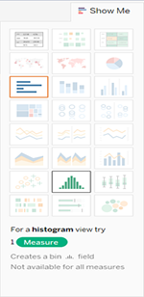

Loại biểu đồ histogram sẽ có hiệu lực trong Show Me khi view của bạn chứa một Measures duy nhất và không có Dimensions.

Ba điều xảy ra sau khi bạn nhấp vào biểu tượng histogram trên ngăn Show Me:

o Chế độ xem thay đổi để hiển thị các thanh dọc, với trục x liên tục (từ 1 - 14) và trục y liên tục (từ 0 - 5.000).

o Field **Quantity** của bạn nằm trên ngăn **Columns**, được tổng hợp dưới dạng **SUM**, sẽ thay thế bằng Measures **Quantty (bins)** liên tục. (Màu xanh lá của trường trên ngăn Columns cho biết trường liên tục.)

Để chỉnh sửa bins: Trong ngăn **Dimension**, bấm chuột phải vào **Quantity (bins)** và chọn Edit.

o **Quantity** được chuyển đến ngăn **Rows** và thay đổi phép tính từ **SUM** (tổng) sang **CNT** (Đếm).

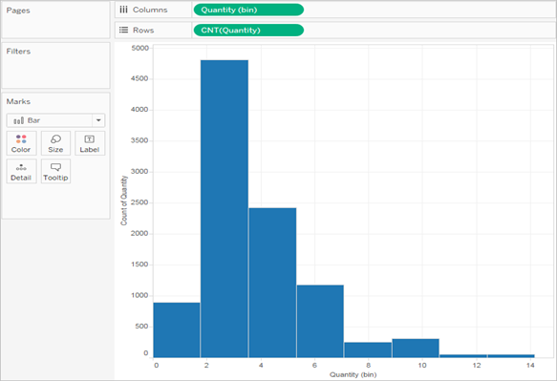

Biểu đồ histogram cho thấy khoảng 4.800 đơn đặt hàng chứa hai mặt hàng (thanh thứ hai), khoảng 2.400 đơn đặt hàng chứa 4 mặt hàng (thanh thứ ba), v.v.

Chúng ta hãy thêm một bước nữa là kéo field **Segment** từ ngăn **Dimensions** vào thẻ **Color** trên ngăn **Marks** để xem liệu chúng ta có thể phát hiện mối quan hệ giữa phân khúc khách hàng (người tiêu dùng, công ty hoặc văn phòng tại nhà) và số lượng mặt hàng trên mỗi đơn hàng hay không.

Bước 4: Kéo **Segment** vào **Color**

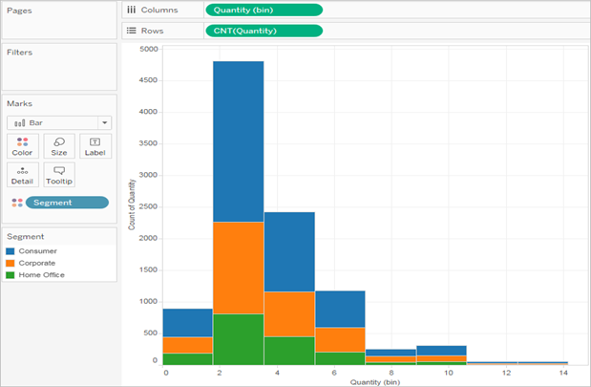

Màu sắc không thể hiện xu hướng rõ ràng. Hãy hiển thị tỷ lệ phần trăm của mỗi thanh thuộc về từng phân khúc.

Bước 5: Giữ phím Ctrl và kéo field **CNT(Quantity)** từ ngăn **Rows** vào thẻ **Label** của ngăn **Marks**.

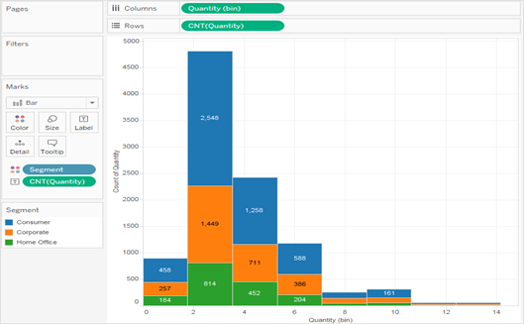

Bước 6: Click phải vào field **CNT(Quantity)** trên ngăn **Marks**, chọn **Quick Table Calculation** > **Percent of Total**.

Bây giờ mỗi phần màu của mỗi thanh hiển thị tỷ lệ phần trăm tương ứng của tổng số lượng:

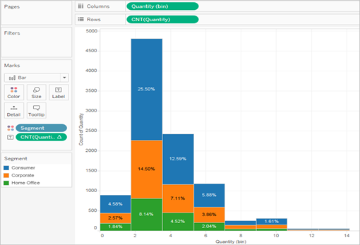

Nhưng nếu chúng ta muốn hiển thị phần trăm trên mỗi thanh.

Bước 7: Click phải field **CNT(Quantity)** trên ngăn **Marks** một lần nữa và chọn **Edit Table Calculation**.

Bước 8: Trong hộp thoại Table Calculation, chọn **Cell** ở phần **Compute Using** .

Bây giờ, chúng ta sẽ được chart như sau:

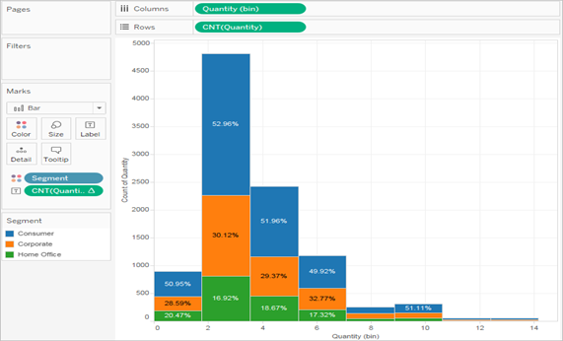

### Slope Graphs in Tableau

* Slope Graphs là biểu đồ thể hiện so sánh giữa hai điểm bằng chart line và Circle. Thường thì chart line dùng để vẽ biểu đồ liên quan đến thời gian, nhưng bạn cũng có thể vẽ biểu đồ Slope Graphs bằng chart line.
* Để vẽ được chart này bạn chỉ cần sử dụng dữ liệu Sample Supperstore.

**a./ Slope Graphs Basic**

Bước 1: Tạo chart bar thể hiện so sánh doanh thu thời gian 2 năm như sau:

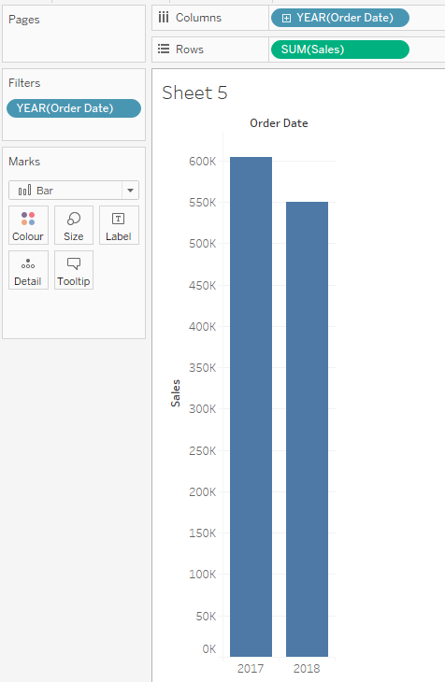

Bước 2: Thêm chiều phân tích theo Category vào Detail

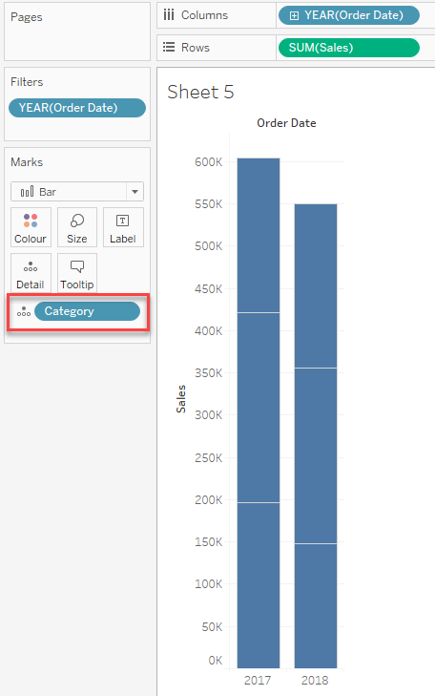

Bước 3: Thay đổi kiểu chart thành chart line

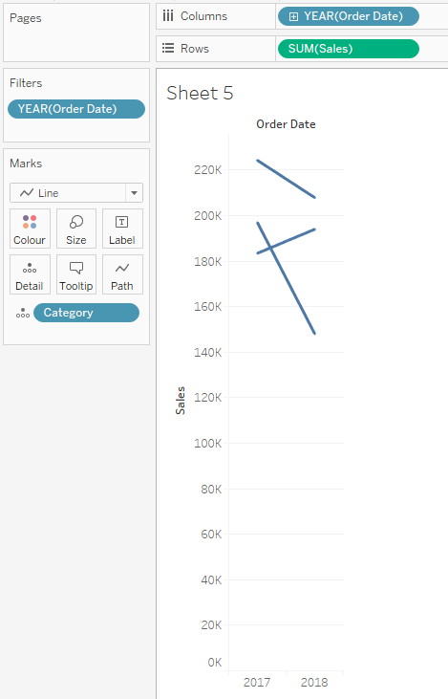

Bước 4: Format lại chart cho phù hợp:

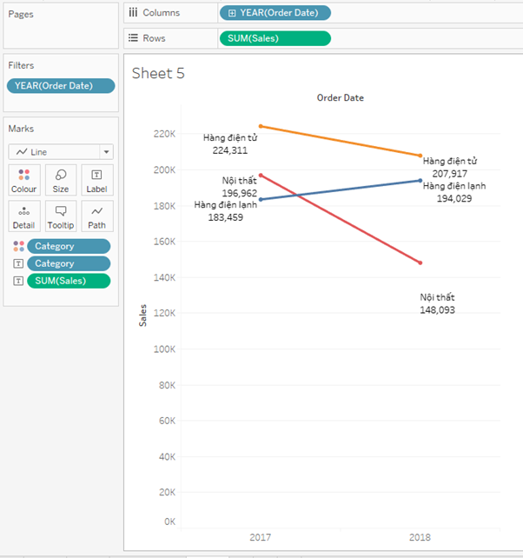

**b./ How to Make Dual-Axis Slope Graphs in Tableau**

* Khi giá trị bạn muốn so sánh nhiều hơn 2 như vậy bạn không thể thể hiện bằng chart line. BSD sẽ hướng dẫn bạn vẽ chart Slope Graphs này.
* Bạn tiếp tục sử dụng dữ liệu Sampel superstore để thực hiện biểu đồ

Bước 1: Kéo Category và channel vào Columns, kéo Sales vào Rows, lọc giá trị chọn 2 kênh để so sánh như hình dưới:

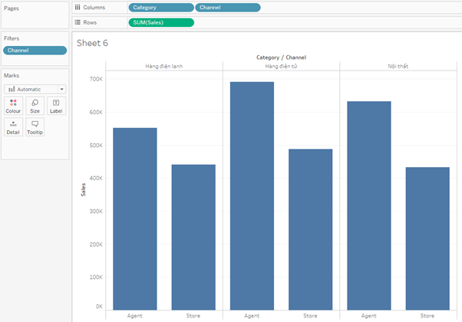

Bước 2: Chọn lại kiểu chart là chart Line

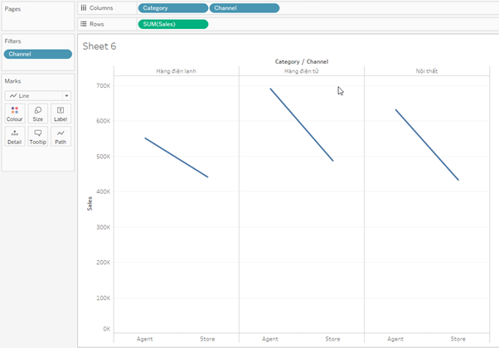

Bước 3: Tạo thêm một chart nữa bằng cách kéo trường sales vào Rows, chọn kiểu chart là chart circle như sau:

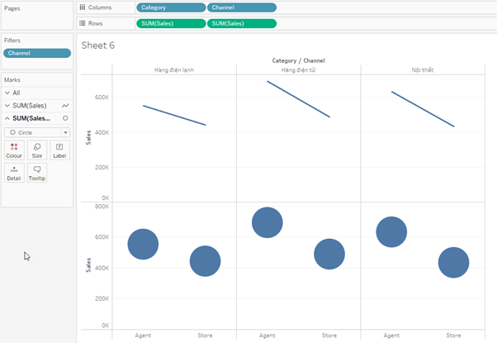

Bước 4: Ở lớp Sales thứ 2, chọn vào mũi tên và chọn tính năng Dual Axis

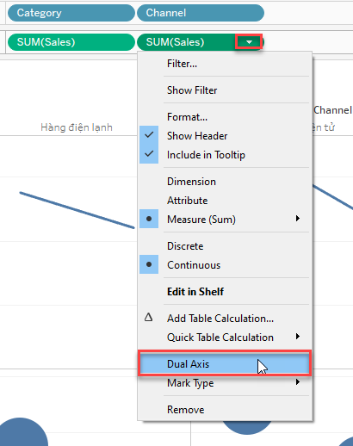

Bước 5: Tại trục tọa độ click chuột phải và chọn Synchronise Axis để đồng bộ trục

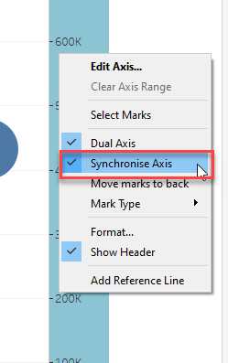

Bước 6: Tính phần trăm chênh lệch giữa hai channel

* Bạn kéo trường Sales vào Lable ở lớp Sales thứ 2

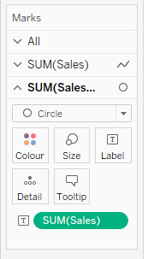

Bước 7: Tại Field Sales này chọn mũi tên và chọn Add Table Calculation

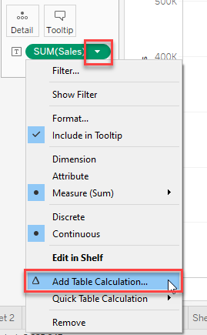

Bước 8: Tại Bảng điều chỉnh Table Calculation bạn chọn như hình dưới

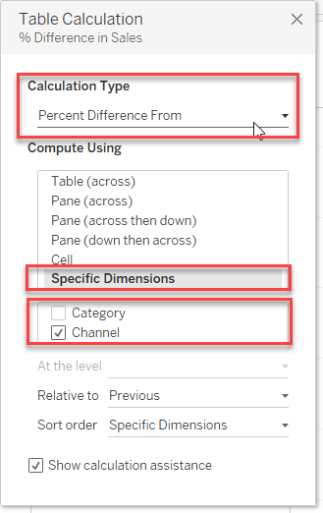

* Điều này sẽ giúp bạn thể hiện giá trị % chênh lệch giữa các kênh bán hàng theo từng nhóm sản phẩm.

Bước 9: Bạn tùy chỉnh lại biểu đồ để phù hợp và có kết quả như sau:

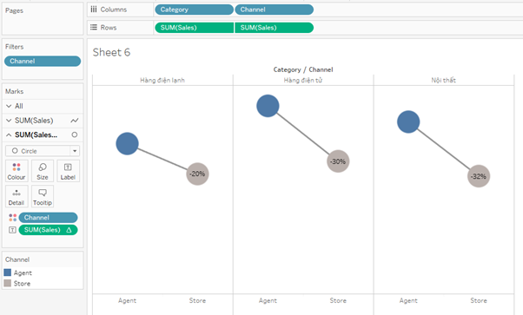

* Đây là một ví dụ điển hình để giúp bạn hiểu rõ hơn về cách sử dụng Slope Graphs trong Tableau để áp dụng cho các chiều phân tích khác, giúp mang lại nhiều ý nghĩa hơn từ dữ liệu của bạn.

### Waterfall chart in Tableau

* Trong tableau hỗ trợ bạn cho phép bạn xây dựng thêm các chart, sau đây bài viết sẽ hướng dẫn cách tạo **Waterfall chart** (một dạng biến tấu từ **Gantt bar chart).**

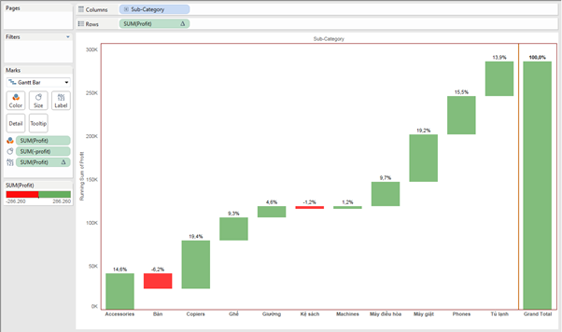

* Waterfall cho phép bạn nhìn thấy phần trăm đóng góp của từng thành phần đối với tổng giá trị. Thay vì sử dụng Pie chart, chúng ta lại có thêm một cách nhìn khác cho vấn đề này. Ví dụ: Bạn muốn xem phần trăm đóng góp lợi nhuận từ các nhóm hàng như thế nào, đồng thời muốn thấy được sự tăng giảm, lãi lỗ ra sao. Thực hiện các thao tác sau:

Bước 1: Kéo Sub_Category và Profit vào Columns và rows

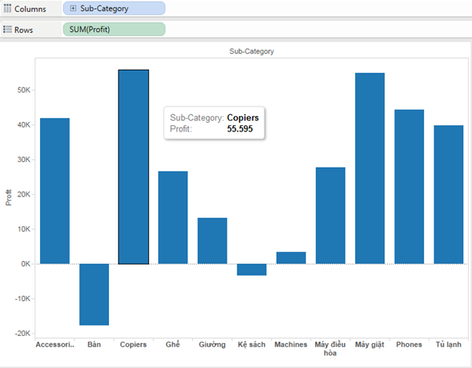

Bước 2: Tại Sum (profit) chọn Add table calculation >>> như hình bên dưới

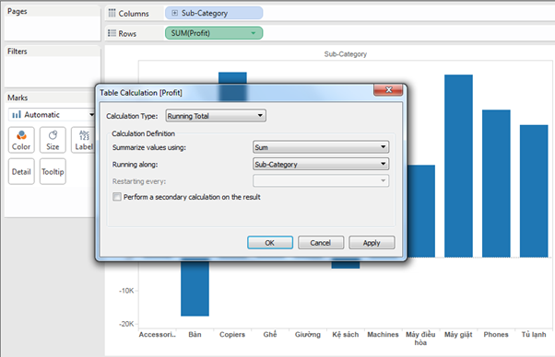

Bước 3: Chọn Gantt chart

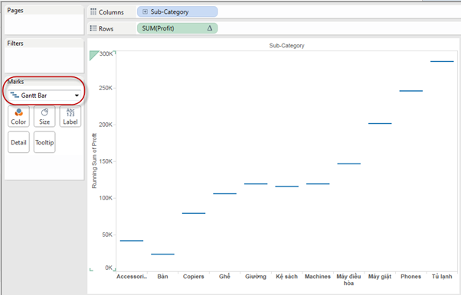

Bước 4: Tạo một Calculated cho giá trị (-Profit). Giá trị này giúp chúng ta thấy được giá trị lợi nhuận là âm hay dương và diễn biến thể hiện trên chart.

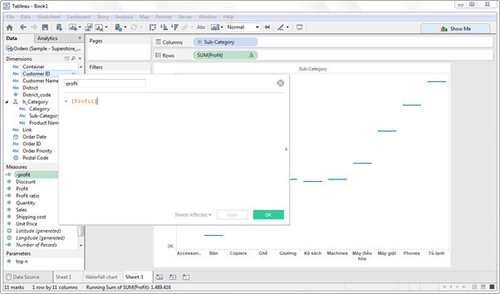

Bước 5: Kéo các giá trị vào thẻ Marks như hình bên dưới

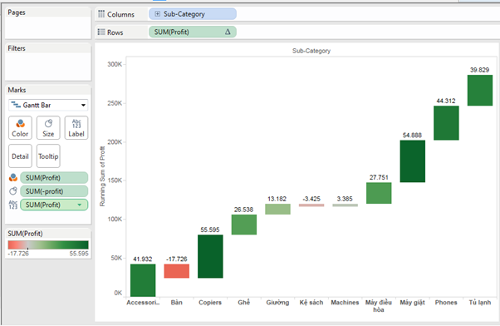

Bước 6: Hiển thị phần trăm đóng góp. Tại Sum(profit) trong detail chọn add table calculation >>>

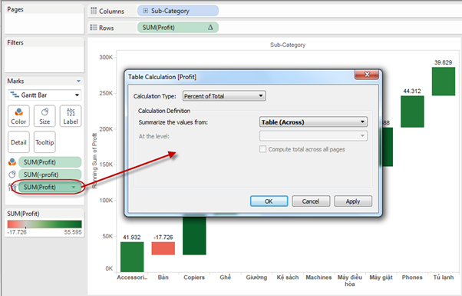

Bước 7: Tạo Grand totals Vào analysis >> Totals >>> Show row Grand Totals

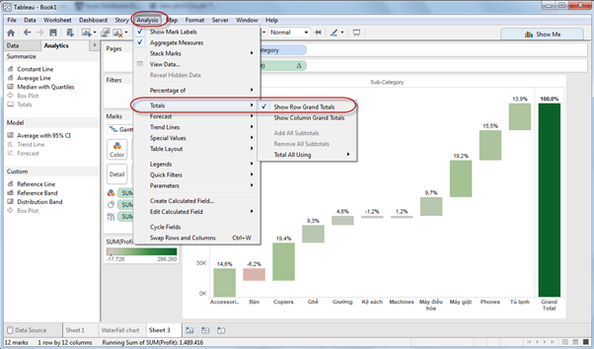

* Sau đó bạn có thể tùy chỉnh màu theo ý muốn, lúc này bạn đã có được một waterfall chart

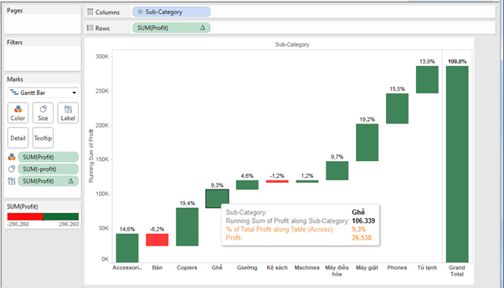

### Marimekko chart in Tableau

* Marimekko chart là biểu đồ được sử dụng phổ biến trong kinh doanh, đặc biệt là nơi mà bộ phận tiếp thị phân tích các phân đoạn của thị trường. Các biểu đồ Marimekko cho thấy được tỷ trọng đóng góp từ các thành phần tạo thành.
* BSD sẽ giúp bạn thể hiện Marimekko một cách nhanh chóng, đầu tiên để thể hiện chart này các bạn chuẩn bị data Sample supperstore và làm theo các bước như sau:
* Trong ví dụ này mình sẽ phân tích tỷ trọng đóng góp doanh số của các kênh bán hàng theo Sub Category.

**Bước 1:** Bạn kéo Sub-Category vào Columns

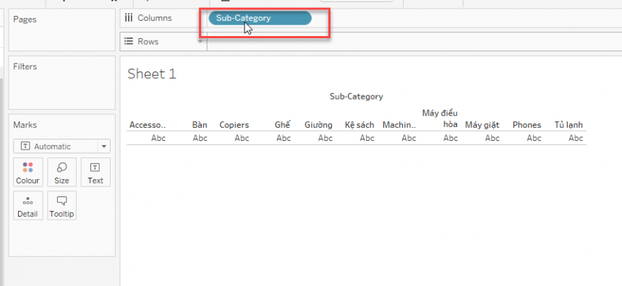

**Bước 2:** Kéo Sales vào Rows

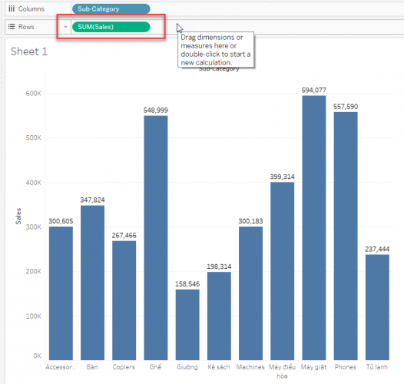

**Bước 3:** Kéo Channel vào Colour

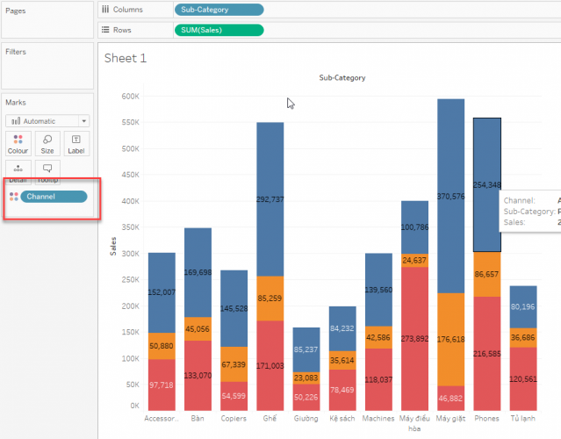

**Bước 4:** Tại field Sales, bạn chọn mũi tên sổ xuống và chọn Add Table Calculation

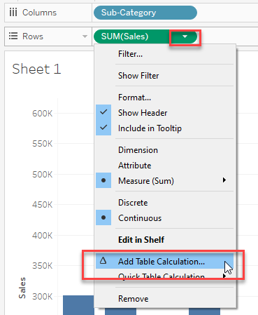

**Bước 5:** Trong bảng Table calculation, ở phần Calulation Type >> chọn Percent of Total

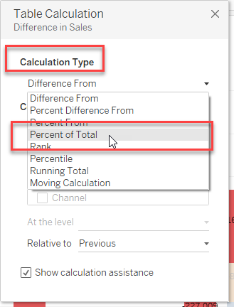

**Bước 6:** Trong phần Compute Using >> chọn Specific Dimensions >> Chọn Channel

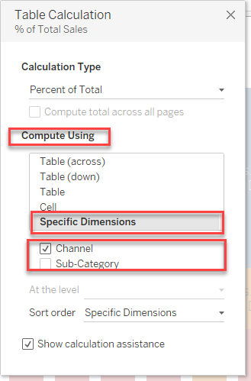

Bạn sẽ có kết quả như sau:

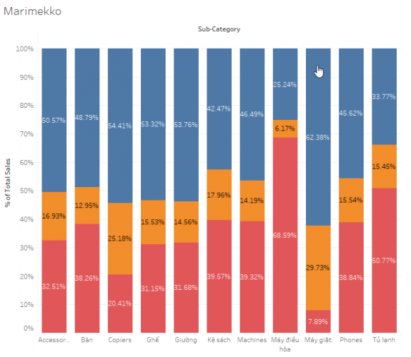

### Chart Population Pyramid in Tableau

* Chart Population Pyramid, còn được gọi là sơ đồ cấu trúc tuổi, cho thấy sự phân bố của các nhóm tuổi khác nhau trong dân số.
* Một phân tích phổ biến thường được sử dụng với báo cáo này là dân số nam và nữ theo độ tuổi. Để tạo một kim tự tháp dân số bằng Tableau, trước tiên, hãy tách dân số (số đo) thành hai nhóm, nữ và nam, sau đó tạo "bins" cho các nhóm tuổi mà bạn muốn đại diện trong kim tự tháp dân số.
* Ví dụ: giả sử bạn đang làm việc với một bảng từ Cục điều tra dân số Hoa Kỳ có chứa dữ liệu về dân số, giới tính và độ tuổi.
* Để tạo một thùng và chia một biện pháp thành hai nhóm.

Bước 1: Trong ngăn Dữ liệu, bấm chuột phải vào trường**“Age”** và chọn **Create** > **Bins** .

Bước 2: Trong hộp thoại Tạo Bins, nhập kích thước bins dựa trên các nhóm tuổi bạn muốn tập trung vào, sau đó bấm **OK**.

* Trong ví dụ này, kích thước bins là 10. Điều này có nghĩa là các nhóm tuổi được xác định theo gia số 10 năm

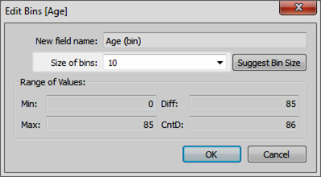

Bước 3: Kéo Bins bạn vừa tạo vào Rows.

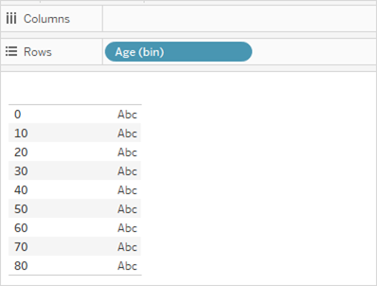

Bước 4: Chọn**Analysis** > **Create a Calculation Field**, rồi thực hiện các thao tác sau:

+ Nhập tên cho trường. Ví dụ này, nhập **Male Population**.

+ Nhập một công thức như sau để tạo dân số nam:

IF [Gender] = 1 THEN [ESTBASE2010] END

* Trong trường hợp này, dữ liệu điều tra dân số đã xác định giá trị Giới tính cho nam là "1." Trường "ESTBASE2010" chứa các giá trị dân số ước tính.
* Tương tự như bước 4, chọn**Analysis** > **Create a Calculation Field**, sau đó thực hiện các bước sau:
* Nhập tên cho tính toán Ví dụ này, nhập **Female Population**.
* Nhập một công thức tương tự như sau:
* IF [Gender] = 2 THEN [ESTBASE2010] END
* Trong trường hợp này, dữ liệu điều tra dân số đã xác định giá trị Giới tính cho nữ là "2." Trường "ESTBASE2010" chứa các giá trị dân số ước tính.
* Kéo các trường được tính toán mà bạn đã tạo vào giá Columns và trường**Gender** vào thẻ Color.

**Lưu ý:** Để thay đổi màu sắc cho giá trị giới tính, nhấp vào Color và sau đó nhấp vào **Edit Colors**.

* Kích chuột phải vào trục cho **Male Population**, chọn**Chỉnh sửa Axis**, và sau đó chọn hộp kiểm cho **Reversed** để đảo ngược thứ tự các giá trị hiển thị trên trục, và sau đó nhấn **OK**.

[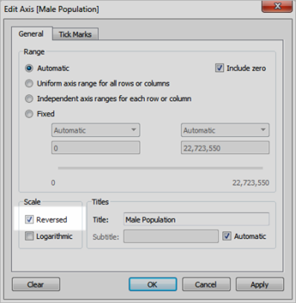​](https://bsdinsight.com/wp-content/uploads/wpforo/attachments/1173/851-image.png)​

* Sau khi thay đổi thứ tự sắp xếp của thùng, kim tự tháp dân số trông như sau:

[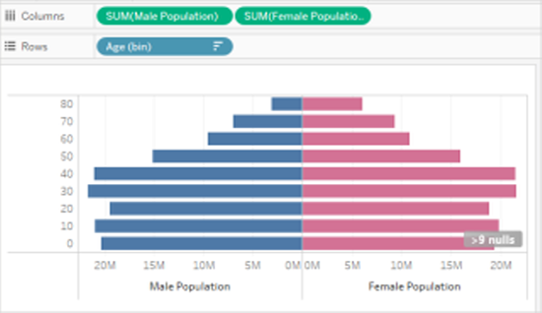](https://bsdinsight.com/wp-content/uploads/wpforo/attachments/1173/852-image.png)

### Donut chart in Tableau

* Trong topic này sẽ hướng dẫn thực hiện Donut chart trong tableau, với những thao tác kèm theo bạn có thể biến Pie chart thành Donut chart một cách nhanh chóng

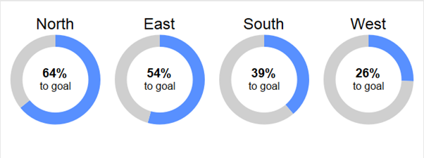

* Các bước thực hiện

Bước 1: Thực hiện kéo thả các giá trị để tạo thành pie chart

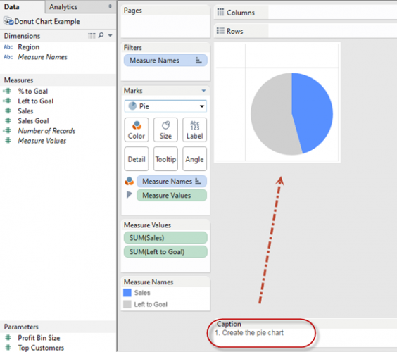

Bước 2: Kéo thả field Number of records vào là giá trị AVG

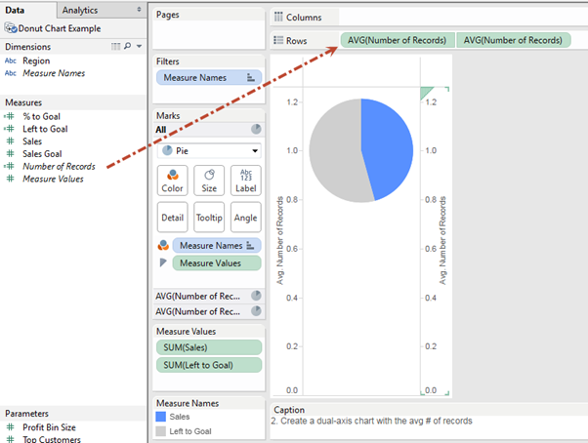

Bước 3: Đều chỉnh Edit Axis -> uncheck include zero

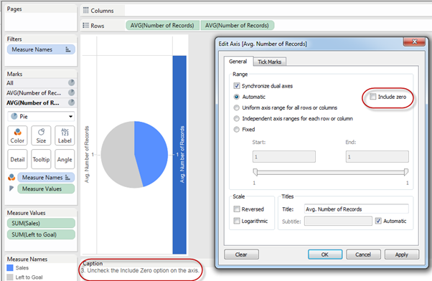

Bước 4: Sau đó bạn format và đều chỉnh hide row axis

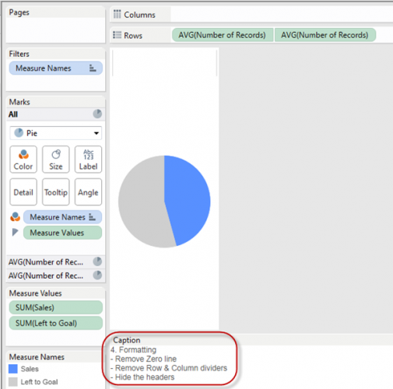

Bước 5: Tiếp theo thực hiện

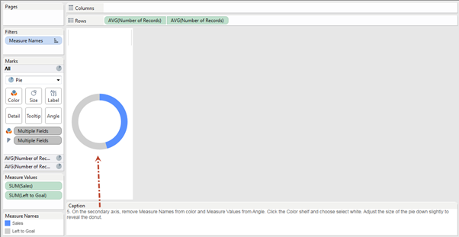

Bước 6: Lúc này bạn add region vào và cho hiển thị label của region

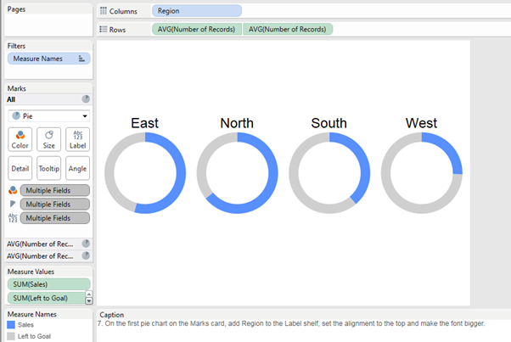

Bước 7: Sau đó bạn click chọn Axis record thứ 2 và đều chỉnh để hiển thị số liệu lên

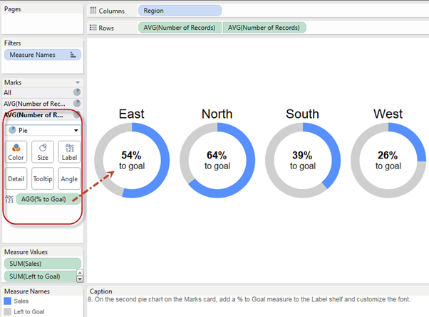

* Và bạn đã thực hiện được Donut chart từ pie chart. Bạn có thể tạo dữ liệu đơn giản như sau

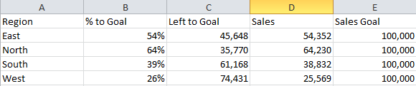

* Để Add thêm .img vào chart Pie, tại lớp thứ 2 => ở thẻ Mark => chọn kiểu chart Shape.

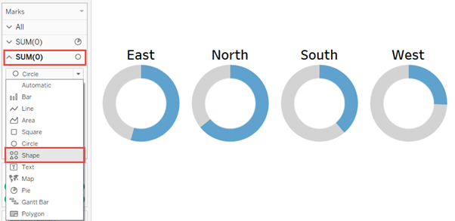

* Bạn thực hiện 4 bước sau đây để đưa hình ảnh vào.

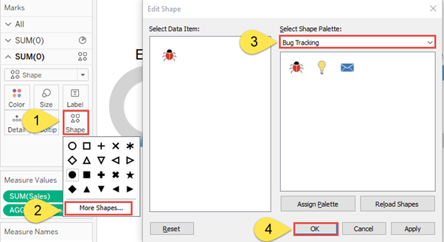

* Kết quả:

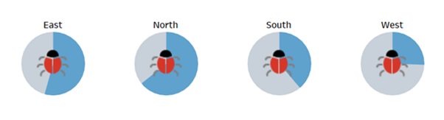

### Pareto in Tableau

* Biểu đồ pareto là dạng biểu đồ trực quan, biểu diễn các nguyên nhân của một vấn đề được sắp xếp theo mức độ giảm dần. Căn cứ vào đó, chúng ta tập trung giải quyết các vấn đề, các nguyên nhân ảnh hưởng lớn nhất. Do đó biểu đồ pareto giúp giải quyết vấn đề hiệu quả. Chuẩn bị nguồn lực thích hợp.
* Biểu đồ này được Pareto – nhà kinh tế người Ý đưa ra đầu tiên, sau đó đã được Joseph Juran – một nhà chất lượng người Mỹ - áp dụng vào những năm 1950. Nguyên tắc Pareto dựa trên quy tắc “80 – 20”, có nghĩa là 80% ảnh hưởng của vấn đề do 20% các nguyên nhân chủ yếu.
* Biểu đồ Pareto được xây dựng theo trình tự các bước sau đây:

*+ Xác lập các loại sai hỏng;*

*+ Xác định yếu tố thời gian của đồ thị (ngày, tuần, tháng, năm …). Chẳng hạn như số liệu về các sai hỏng được thu thập trong cùng thời gian một tháng.*

*+ Tổng cộng tỷ lệ các sai hỏng là 100%. Tính tỷ lệ % cho từng sai hỏng;*

*+ Vẽ trục đứng và trục ngang và chia khoảng tương ứng với các đơn vị thích hợp trên các trục;*

*+ Vẽ các cột thể hiện từng sai hỏng theo thứ tự giảm dần, từ trái sang phải; trên đồ thị, độ cao của cột tương ứng với giái trị ghi trên trục đứng. Bề rộng các cột bằng nhau;*

*+ Viết tiêu đề nội dung và ghi tóm tắt các đặc trưng của số liệu được vẽ trên đồ thị;*

*+ Phân tích biểu đồ: Những cột cao hơn thể hiện sai hỏng xảy ra nhiều nhất, cần được ưu tiên giải quyết. Những cột này tương ứng với đoạn đường cong có tần suất tích lũy tăng nhanh nhất (hay có độ dốc lớn nhất). Những cột thấp hơn (thường là đa số) đại diện cho những sai hỏng ít quan trọng hơn tương ứng với đoạn đường cong có tần suất tích lũy tăng ít hơn (hay có tốc độ nhỏ hơn).*

* TIP: Sử dụng đầu ra của Biểu đồ xương cá làm đầu vào cho Biểu đồ Pareto là cách hay để đạt được tính đồng bộ giữa các hoạt động

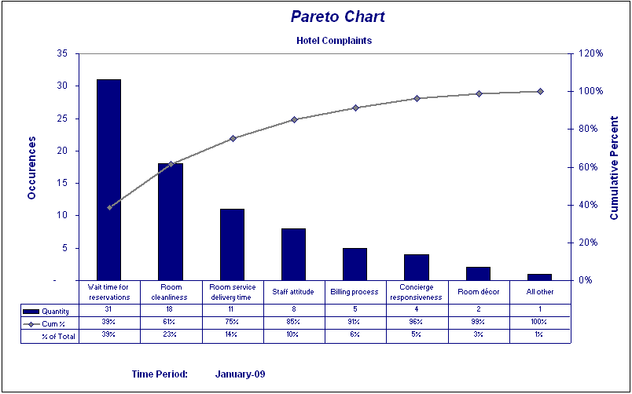

* **Ý nghĩa của biểu đồ Pareto:** Biểu đồ Pareto có ý nghĩa bởi nó biểu thị mục tiêu và sự hiểu biết rõ ràng về vấn đề mà bạn cần tập trung ưu tiên giải quyết. Nó giúp bạn tối ưu hóa việc đầu tư tiền bạc và thời gian.
* **Biểu đồ Pareto hỗ trợ như thế nào?** Nó cho phép bạn tập trung toàn bộ nỗ lực theo từng sự kiện. Nếu bạn giảm một nửa vấn đề mà gây ra 30% sự việc thì tức là về tổng thể bạn đã cải tiến được 15%. Nếu bạn loại bỏ 100% vấn đề mà chỉ gây ra 3% sự việc thì về tổng thể bạn cũng chỉ cải tiến được 3%. Do đó, Biểu đồ Pareto sẽ giúp bạn cần tập trung vào đâu để tạo ra những thay đổi lớn và đạt được kết quả cuối cùng.
* **Biểu đồ Pareto được áp dụng tại đâu?** Biểu đồ Pareto được áp dụng khi bạn phải đối mặt với những sự việc đa nhân tố. Sử dụng nó cho phép bạn lựa chọn nên ưu tiên tiến hành giải pháp nào và quản lý nguồn lực một cách hiệu quả nhất.
* **Khi nào Biểu đồ Pareto có ý nghĩa?** Biểu đồ Pareto có ý nghĩa khi bạn xác định ra các vấn đề lớn nhất và nguyên nhân gây ra chúng mà không biết bắt đầu từ đâu.
* **Biểu đồ Pareto đem lại lợi ích cho ai?** Biểu đồ Pareto đem lại lợi ích cho những ai liên quan tới dự án cải tiến. Cụ thể, lợi ích mà tổ chức nhận được đó là sự phân bổ nguồn lực hiệu quả vào vấn đề quan trọng nhất từ đó tạo ra cơ hội cải tiến tốt nhất. Nó cũng là một công cụ trao đổi thông tin hiệu quả để giúp Lãnh đạo cấp cao và những người khác hiểu rõ tại sao bạn ưu tiên chọn triển khai các hoạt động hiện tại và kết quả mong đợi là gì.
* Chú ý: Biểu đồ Pareto cho bạn cái nhìn trực quan và có thể được sử dụng như một hình thức khuyến khích nhân viên đối mặt với các vấn đề lớn hơn. Trao quyền và khiến nhân viên thấy tự tin là một nhân tố quan trọng để đạt tới thành công trong dài hạn.

### Radial in Tableau

**a./ Radial Bar Chart**

***Mô tả dữ liệu***

* Chúng tôi có bộ dữ liệu của chuỗi cửa hàng bán lẻ trên toàn quốc bao gồm các thông tin:

|  |  |  |  |
| --- | --- | --- | --- |
| STT | Tên field | Kiểu dữ liệu | Mô tả |
| 1 | Order ID | string | Mã hóa đơn |
| 2 | Customer ID | string | Mã khách hàng |
| 3 | Order Date | datetime | Ngày mua hàng |
| 4 | Province | string | Tỉnh thành |
| 5 | Region | string | Vùng miền |
| 6 | Sales | Currency | Số tiền mua hàng |

* Các Parameter:

|  |  |  |  |
| --- | --- | --- | --- |
| STT | Tên | Kiểu dữ liệu | Mô tả |
| 1 | Radial Inner | Float | Mặc định 0.5 |
| 2 | Radial Outer | Float | Mặc định 1 |

* Các Calculated Field

|  |  |  |  |
| --- | --- | --- | --- |
| STT | Tên | Công thức | Ý nghĩa |
| 1 | Path Order | IIF([Table Name]='Orders', 1, 0) |  |
| 2 | MAX DATE | {FIXED [Table Name]: Max([Order Date])} | Ngày lớn nhất của dữ liệu |
| 3 | Recency Date | {FIXED [Table Name],[Customer ID]: MAX([Order Date])} | Ngày mua hàng gần nhất của mỗi khách hàng |
| 4 | Diff | DATEDIFF('day', [Recency Date], [MAX DATE]) | Khoảng cách từ ngày mua hàng gần nhất đến ngày lớn nhất trong dữ liệu của mỗi khách hàng |
| 5 | Radial Field | [AVG day] |  |
| 6 | Radial Normalized Length | [Radial Inner] + IIF(ATTR([Path Order])=0,0, sum([Radial Field])/WINDOW_MAX(sum([Radial Field]))*([Radial Outer]-[Radial Inner])) |  |
| 7 | Radial X | [Radial Normalized Length]*COS([Radial Angle]) |  |

***Thiết kế chart:***

Bước 1: Tạo 1 Sheet mới, ở khu vực **Marks**, chọn kiểu chart



Bước 2: Kéo field **Path Order** vào thẻ **Path** ở ngăn **Marks**

Bước 3: Kéo field **Radial X** vào ngăn **Columns**, field **Radial Y** vào ngăn **Rows**

* Sau bước này ta được hình như sau:

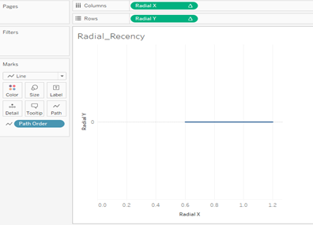

Bước 4: Kéo field **Customer ID** vào thẻ Detail trên **Marks**

Bước 5: Click vào hình tam giác nhỏ mũi tên trên field **Radial X** trong thẻ **Columns**, chọn **Cumpute Using**, chọn **Customer ID**

Bước 6: Click vào hình tam giác nhỏ mũi tên trên field **Radial Y** trong thẻ **Rows**, chọn **Cumpute Using**, chọn **Customer ID**

* Sau các bước này ta sẽ được chart như hình sau:

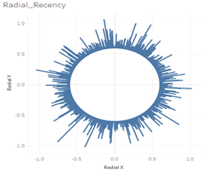

Bước 7: Kéo field **Region** vào thẻ **Color** trên ngăn **Marks** ​

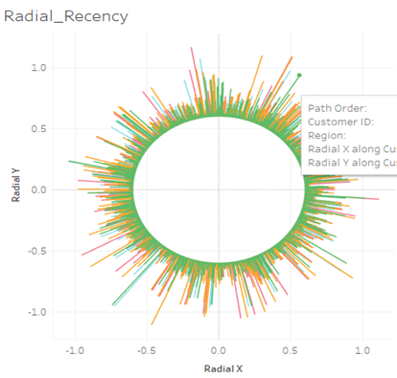

* Như vậy chúng tôi đã hoàn thành Radial Chart.
* Nhìn vào chart bạn sẽ dễ dàng thấy được, thanh bar càng dài thì khách hàng càng lâu quay lại mua hàng, thanh bar càng ngắn chứng tỏ khách hàng mua hàng những ngày gần đây, màu sắc được phân biệt theo khu vực giúp bạn dễ dàng xem được tình trạng mua hàng gần đây của khách hàng ở mỗi khu vực, cũng như có thể nhìn tổng thể so với tất cả khu vực khác.

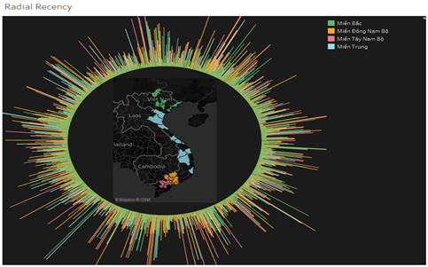

* **b./ Radial Pie Chart**

***Mô tả dữ liệu***

* Cũng từ bộ dữ liệu mẫu trên, chúng ta tạo ra các Calculated Field cần thiết như sau
* Các Calculated Field

|  |  |  |
| --- | --- | --- |
| STT | Tên field | Công thức |
| 1 | Path | CASE [Table Name]  WHEN {MIN([Table Name])} THEN 0  ELSE [Value]*270/{MAX([Value])}  END |
| 2 | Pi | 3.141926 |
| 3 | Value | {FIXED [Region]: SUM([Sales])} |
| 4 | Rank | RANK_UNIQUE(-SUM([Value])) |
| 5 | Rank Max | WINDOW_MAX([Rank]) |
| 6 | X | COS((INDEX()-1)*[Pi]/180)*[Rank Max] |
| 7 | Y | SIN((INDEX()-1)*[Pi]/180)*[Rank Max] |

***Một số thiết lập trên field***

Bước 1: Click vào tam giác nhỏ ở field **Path** trong ngăn **Dimensions**, chọn **Create** > **Bins.**

* Nhập các thông tin sau:

**New field name:** Path (bin)

**Size of bins:** 1

Bước 2: Click vào tam giác nhỏ ở field **Rank** trong ngăn **Measures**, chọn **Edit,** click vào **Default Table Calculation,** chọn **Region** ở phần **Compute using.**

***Thiết kế chart***

**Bước 1:** Ké**o** field **Region** ở từ **Dimensions** vào thẻ **Color** trên ngăn **Marks**

**Bước 2:** Kéo field **Path (bin)** từ ngăn **Dimensions** vào ngăn **Rows**, click vào hình tam giác nhỏ mũi tên chọn



Bước 3: Chọn kiểu chart Line ở ngăn **Marks**



Bước 4: Kéo field **Path (bin)** ở ngăn **Rows** vào thẻ ở ngăn **Marks**

Bước 5: Kéo field **X** từ ngăn **Measures** vào ngăn **Rows**

Bước 6: Kéo field **Y** từ ngăn **Measures** vào ngăn **Columns**

Bước 7: Click vào tam giác nhỏ mũi tên ở field **Y** trên ngăn **Columns** chọn



Bước 8: Chọn **Specific Dimensions** ở khung **Compute Using**

Bước 9: Click vào ô **Path (bin)** ở ngay phí dưới khung **Compute Using**

Bước 10: Chọn **Rank** ở khung **Nested Calculations**

Bước 11: Click vào tam giác nhỏ mũi tên ở field **X** trên ngăn **Columns** chọn



Bước 12: Chọn **X** ở khung **Nested Calculations**

Bước13: Chọn **Specific Dimensions** ở khung **Compute Using**

Bước 14: Click vào ô **Path (bin)** ở ngay phí dưới khung **Compute Using**

Bước 15: Customize, tăng **Size** của chart bạn sẽ được hình sau:

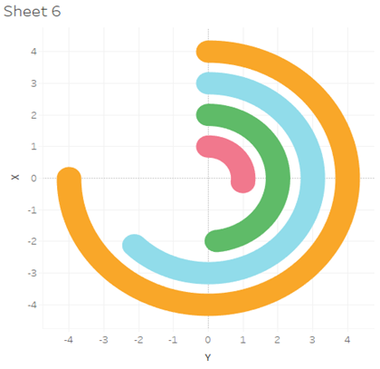

* Sau khi customize lại chart ban đầu chúng tôi có được dashboard như hình dưới đây.
* Khi nhìn vào dashboard, bạn có thể dễ dàng nhìn thấy được khu vực Miền Đông Nam Bộ có tổng số doanh thu cao nhất cả nước, khu vực Miền Tây Nam Bộ có doanh thu thấp nhất. Ngoài ra bạn cũng có thể dễ dàng so sánh và thấy được, doanh thu Khu Vực Miền Bắc gần gấp đôi doanh thu khu vực Miền Tây Nam Bộ

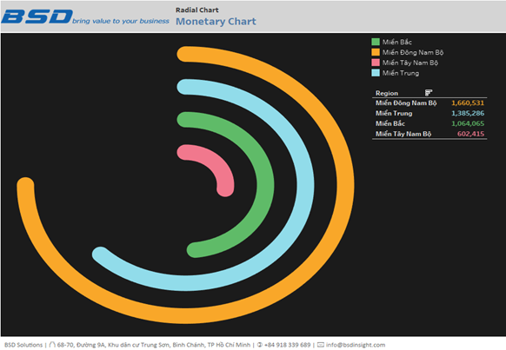

### Small Multiples in Tableau

* Small Multiples Là một nhóm các chart hoặc đồ thị cho phép người dùng so sánh các xu hướng trên các chiều phân tích khác.
* Small Multiples có thể có nhiều dạng khác nhau, trong bài viết này thì BSD giới thiệu cho các bạn cách so sánh các chiều phân tích khác nhau. Bạn có thể sử dụng dữ liệu Sample superstore để thực hiện. Ở đây mình sử dụng các field Sub-category, Region, Order Date và Sales.

Bước 1: Kéo field Sub-Category vào Columns, Region vào Rows, Sales vào Rows

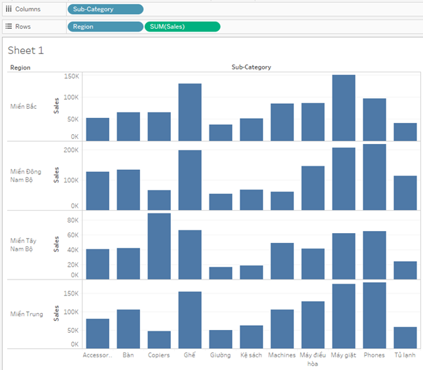

* Theo mặc định, Tableau sẽ tạo biểu đồ chart bar. Bằng cách đặt field Sub-Category và Region thì biểu đồ sẽ thể hiện các chiều phân tích trên 2 trục.

Bước 2: Kéo field Order Date vào Columns, tại đây click chuột phải và chọn Month

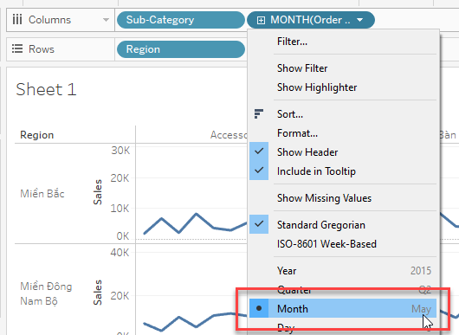

Bước 3: Điều chỉnh chart

* Ở đây bạn có thể điều chỉnh lại kiểu chart cho phù hợp

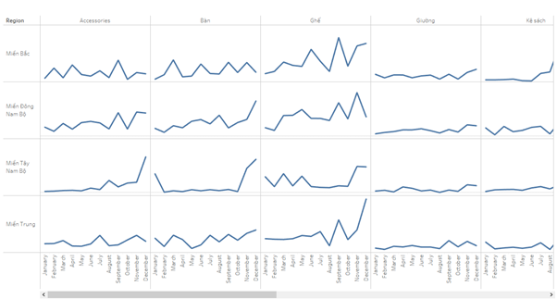

### Small Multiples in Tableau

* Small Multiples Là một nhóm các chart hoặc đồ thị cho phép người dùng so sánh các xu hướng trên các chiều phân tích khác.
* Small Multiples có thể có nhiều dạng khác nhau, trong bài viết này thì BSD giới thiệu cho các bạn cách so sánh các chiều phân tích khác nhau. Bạn có thể sử dụng dữ liệu Sample superstore để thực hiện. Ở đây mình sử dụng các field Sub-category, Region, Order Date và Sales.

Bước 1: Kéo field Sub-Category vào Columns, Region vào Rows, Sales vào Rows



* Theo mặc định, Tableau sẽ tạo biểu đồ chart bar. Bằng cách đặt field Sub-Category và Region thì biểu đồ sẽ thể hiện các chiều phân tích trên 2 trục.

Bước 2: Kéo field Order Date vào Columns, tại đây click chuột phải và chọn Month



Bước 3: Điều chỉnh chart

* Ở đây bạn có thể điều chỉnh lại kiểu chart cho phù hợp



### Waffle Chart in Tableau

**a./ Mô tả dữ liệu**

***Dữ liệu chính Sample Superstore***

* Chúng tôi có bộ dữ liệu (Sample Superstore) của chuỗi cửa hàng bán lẻ trên toàn quốc bao gồm các thông tin:

|  |  |  |  |
| --- | --- | --- | --- |
| STT | Tên field | Kiểu dữ liệu | Mô tả |
| 1 | Order ID | string | Mã hóa đơn |
| 2 | Customer ID | string | Mã khách hàng |
| 3 | Order Date | datetime | Ngày mua hàng |
| 4 | Province | string | Tỉnh thành |
| 5 | Region | string | Vùng miền |
| 6 | Segment | string | Kênh bán hàng |
| 7 | Sales | Currency | Doanh thu |
| 8 | Profit | Currency | Lợi nhuận |

* **Dữ liệu phụ để tạo ra Waffle**
* Và một bộ dữ liệu khác (Waffle) mô tả tỷ lện phần trăm theo cột và dòng:

|  |  |  |  |
| --- | --- | --- | --- |
| STT | Tên field | Kiểu dữ liệu | Mô tả |
| 1 | Row | int | Dòng |
| 2 | Column | int | Cột |
| 3 | Percentage | float | Tỷ lệ phần trăm |

**b./ Thiết kế chart**

* Tạo Datasource kết nối với dữ liệu Waffle

Bước 1: Kéo Column và Row lên ngăn Dimensions

Bước 2: Kéo field Row vào ngăn Rows

* Kéo field Column vào ngăn Columns

Bước 3: Click vào mũi tên trên field Percentage ở ngăn Measures, chọn **Default Properties**, chọn **Number Format**, ở hộp thoại **Default Number Format** chọn **Percentage**, điều chỉnh **Decimal Places: 2**

Bước 4: Click vào ở field Row trên ngăn Rows, chọn , ở hộp thoại Sort [Row] chọn ​

Bước 5:Tạo Datasource kết nối với dữ liệu Sample Superstore

Bước 6: Vào màn hình visualization, chọn nguồn dữ liệu Sample Superstore, tạo Calculated Fields

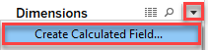

* Với tên field và công thức như sau:

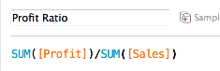

Bước 7: Click vào trên field Profit Ratio vừa tạo ở bước 6, ở ngăn Measures, chọn **Default Properties**, chọn **Number Format**, ở hộp thoại Default Number Format chọn , điều chỉnh **Decimal Places: 2**

Bước 8: Kéo field Profit Ratio ở ngăn Measure vào thẻ Detail ở ngăn Marks, hộp thoại Warning hiện ra, click vào Do not show again.

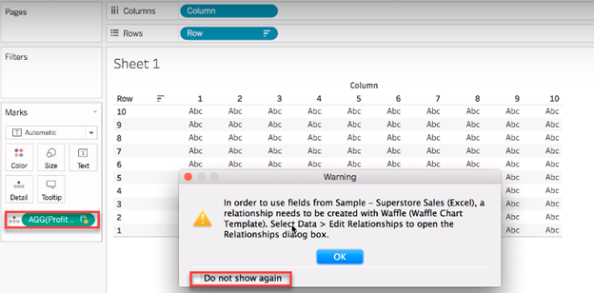

Bước 9: Chọn nguồn dữ liệu Waffle, tạo Calculated Fields



Với tên field và công thức như sau:

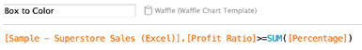

Bước 10: Kéo field Box to Color ở ngăn Dimensions vào thẻ Color ở ngăn Marks.

Sau khi tùy chỉnh màu sắc bạn sẽ được chart như hình:

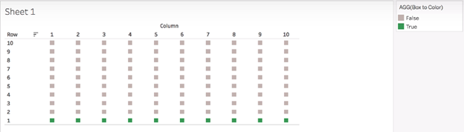

Bước 11: Double click vào ngăn Columns, tạo ra field AVG(1) như hình:



Bạn sẽ được chart như hình:

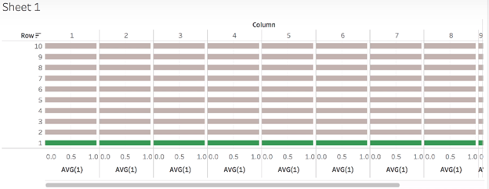

Bước 12: Sau đó bạn double click vào khu vực sau để tùy chỉnh lại thanh Axis.

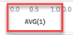

Bước 13: Trên hộp thoại Edit Axis [AVG(1)], bạn chọn Fixed ở phần Range, và chỉnh lại thông tin Fixed start: 0, Fixed end: 1 và click OK

Bước 14: Sau đó bạn click phải vào khu vực sau để bỏ chọn Show Header



Bước 15: Bạn click vào thẻ Size ở ngăn Marks và tùy chỉnh lại size

Bước 16: Bạn click vào thẻ Color ở ngăn Marks, ở phần Effects bạn chọn màu sắc cho Boder

Bước 17: Bạn click phải vào lần lượt các field Column ở ngăn Columns, field Row ở ngăn Rows, và bỏ chọn Include in Tooltips.

Bước 18: Click vào ô vuông chính giữa, chọn Annotate, chọn Marks

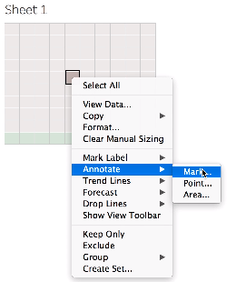

Hộp thoại Edit Annotation hiện ra bạn sẽ tùy chỉnh lại thông tin hiển thị ở phần này (ở đây chúng tôi chỉ hiển thị Profit Ratio).

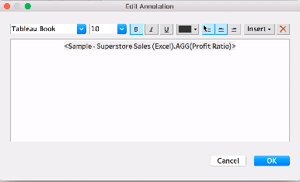

* Sau khi tùy chỉnh, chúng tôi được chart như hình sau:

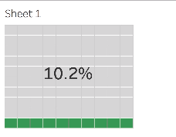

Bước 19: Kéo field Region từ ngăn Dimensions vào Filter

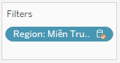

Bước 20: Hộp thoại Filter [Region] hiện ra, chọn “Miền Bắc”

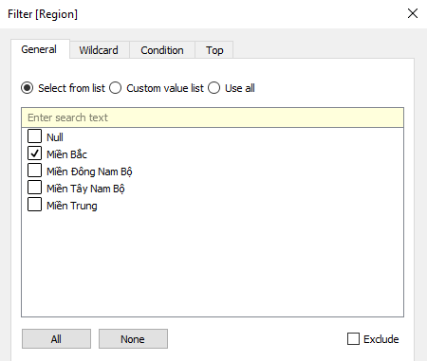

* Vậy là bạn đã tạo xong 1 chart hiển thị Profit Ratio của Miền Bắc một cách trực quan.
* Bạn có thể Dubplicate Chart vừa rồi

Bước 21: click vào mũi tên trên field Region ở ngăn Filters và chọn Edit filter

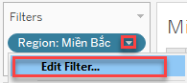

* Làm tương tự bước 19 cho các miền còn lại.
* Cuối cùng, sau khi tùy chỉnh và kéo tất cả chart của 4 miền vào trong Dashboard, chúng tôi được 1 dashboard Tỷ suất lợi nhuận của tất cả các vùng trên cả nước.

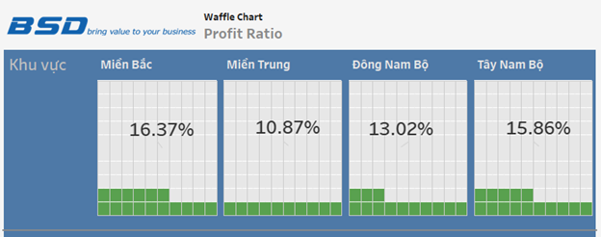

### Lollipop Chart in Tableau

**a./ Lollipop Progress Bars in Tableau**

* Công ty của bạn có rất nhiều chi nhánh cửa hàng trên các tỉnh thành Việt Nam. Và bạn muốn dựa vào chỉ số Profit Ratio của mỗi cửa hàng để theo dõi xem cửa hàng nào đang kinh doanh có hiệu quả. Ví dụ bạn đưa ra chỉ tiêu:

+ Những cửa hàng nào có tỷ lệ Profit Ratio >=20% là những của hàng kinh doanh hiệu quả.

+ Ngược lại, của hàng nào có tỷ lệ Profit Ratio <20% thì có tình hình kinh doanh không hiệu quả

**Bước 1:** Bạn tạo các giá trị mới sau:

Profit Ratio: Sum(Profit)/Sum(Doanh số)

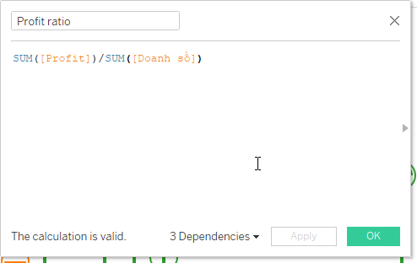

100% : 1

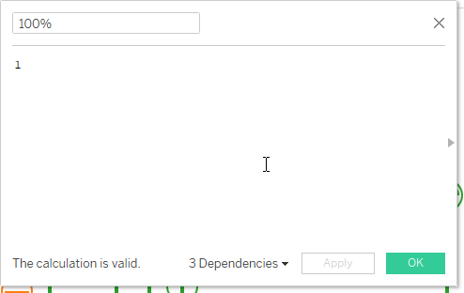

**Bước 2:** Kéo Measure Names vào thẻ Filter và chọn 2 giá trị mới tạo

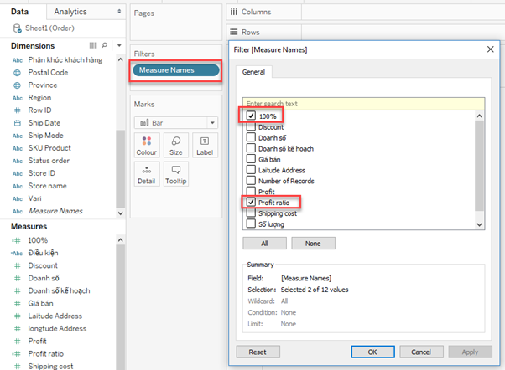

**Bước 3:**

* Kéo Measure Value vào Columns
* Kéo Store name vào Rows
* Kéo Measure Names vào Colour

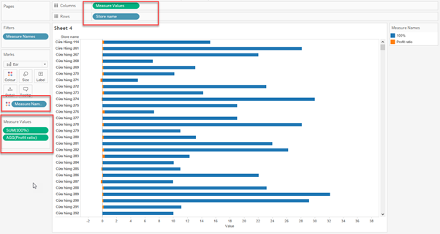

**Bước 4:** Kéo Profit Ratio vào Columns, rồi click chuột phải chọn Dual axis.

* 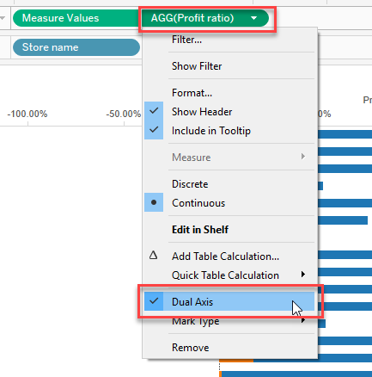
* Click chuột phải ở header Profit Ratio và chọn Synchronise Axis để đồng bộ trục cho 2 giá trị.

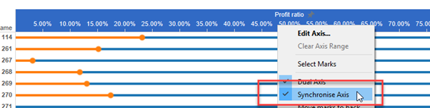

* Sau đó ở Header value chọn chuột phải > chọn Edit Axis

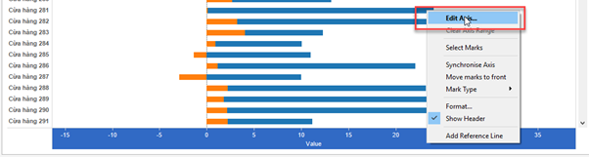

* Khi đó sẽ xuất hiện bảng > chọn Range: Fixed > Fixed start:0 > Fixed end: 1

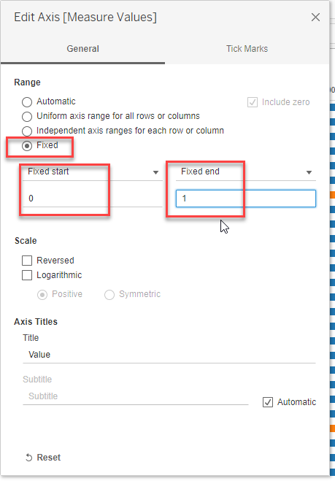

* Chọn kiểu chart cho profit Ratio là Circle, và điều chỉnh size cho chart của bạn đẹp hơn.

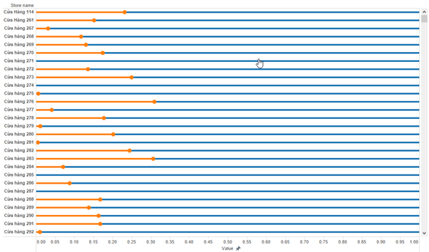

**Bước 4:** Tạo Parameter sau

Điều kiện % :

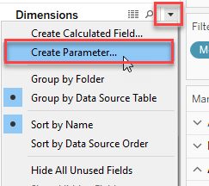

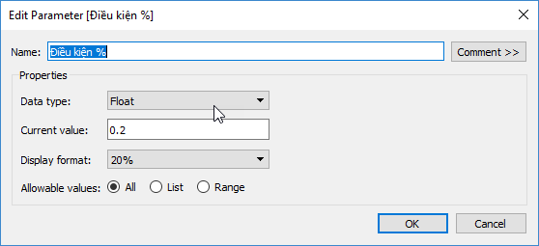

* Sau khi tạo xong Parameter này bạn điều chỉnh lại số thể hiện cho Parameter theo % như sau:
* Click chuột phải ở Điều kiện % > chọn Default Properties > Number Format

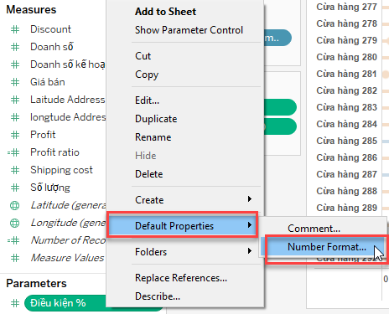

* Trong bảng Default Number Format > Chọn Percentage > Decimail place : 0

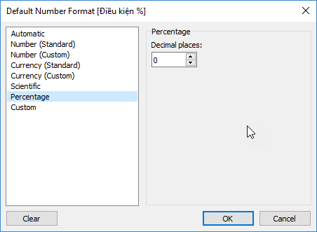

**Bước 5:** Tạo đường Average để tìm ra những cửa hàng nào có Profit Ratio lớn hớn 20%

* Chọn thẻ Analytics > Chọn Average Line > Table

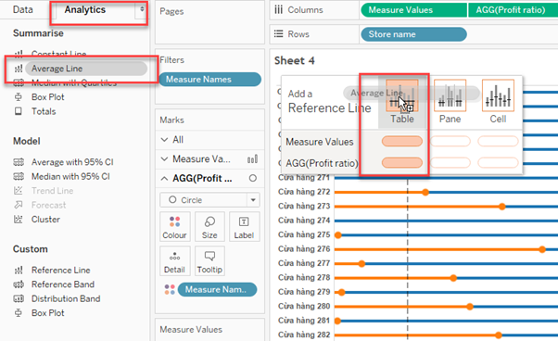

* Sau khi xuất hiện đường trung bình mình click chuột phải chọn edit

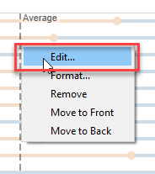

* Bạn tiếp tục chỉnh sửa lại điều kiện cho đường trung bình cũng như format lại cho đường trung bình này

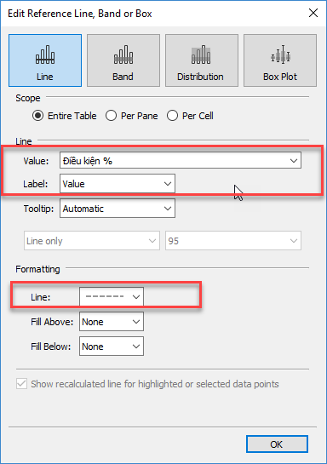

* Vậy là đã hoàn thành các bước để tạo chart Lollipop theo yêu cầu trên

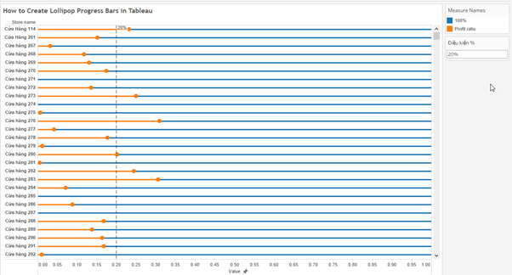

**b./ Lollipop Basic in Tableau**

* Dựa vào chart này, bạn có thể theo dõi theo tỉnh thành, của hàng nào đangkinh doanh hiệu quả và tỉnh nào nào có của hàng kinh doanh ko hiệu quả. Từ đó bạn có thể đưa ra một chiến lược phát triển kinh doanh cho mỗi cửa hàng nhằm nâng cao hiệu quả kinh doanh.
* Theo dõi doanh số, lợi nhuận thực tế với kế hoạch:

+ Theo dõi được tỉnh thành nào đặt vượt mức doanh số kế hoạch, tỉnh thành nào không đạt được mức doanh số kế hoạch.

+ Theo dõi được những nhân viên nào đạt được hoặc vượt mức doanh số đặt ra.

+ Theo dõi tần suất khách hàng mua hàng.

+ Theo dõi số lượt truy cập trang web theo từng khung giờ là bao nhiêu?

**Bước 1:** Kéo các field giá trị vào như sau:

* Kéo Province vào Columns
* Kéo Doanh số, Doanh số kế hoạch vào Rows
* Sau đó Dual Axis cho 2 field giá trị, chọn Synchronise axis và chọn kiểu chart Bar cho giá trị Doanh số, Chart Shape cho Doanh số theo kế hoạch.

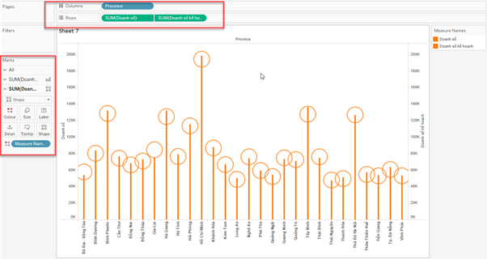

**Bước 2:** Để biết được tỉnh thành nào vượt kế hoạch bạn tạo field

* Điều kiện

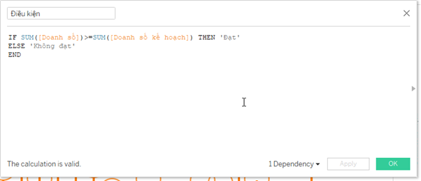

* Kéo field mới tạo vào Colour, bạn điều chỉnh màu sắc cho phù hợp.

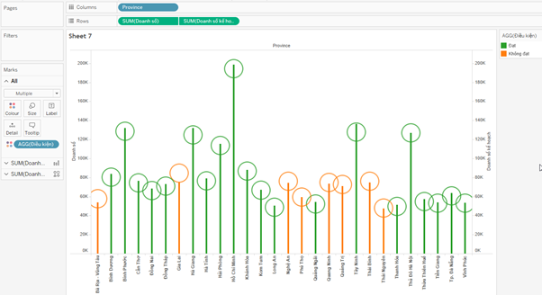

**Bước 3:** Điều chỉnh biểu tượng chart Shape

* Bạn kéo thêm field ‘Điều kiện’ vào ô Shapes > More Shapes > Select Shape Palette : Ratings

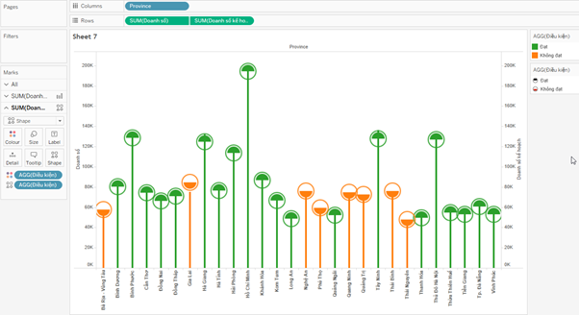

### Planogram in Tableau

* Chúng ta muốn trực quan kệ hàng của chúng ta với các số liệu doanh thu, lợi nhuận của từng sản phẩm để có thể chỉ ra vị trí của sản phẩm bán lẻ trên kệ hàng mà tối ưu hoá doanh thu. Đồ thị này gọi là Planogram, giúp bố trí cửa hàng bán lẻ hiệu quả hơn. Ví dụ ta có một dashboard về Planogram thể hiện chi tiết các dữ liệu theo từng Item trên kệ hàng. Chúng ta có thể click vào từng Item trên kệ hàng để có thể xem các số liệu như doanh thu, lợi nhuận,.. của Item đó, từ đó xác định lại vị trí của Item đó liệu đã phù hợp hay chưa? Có cần điều chỉnh vị trí, khoảng cách, số lượng của Item trên kệ hàng hay không?

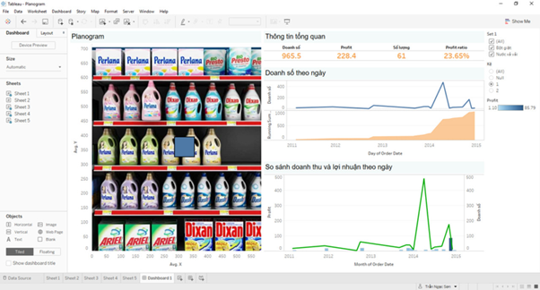

* Để tạo một chart planogram chúng ta cần một hình ảnh liên quan đến dữ liệu hiện có. Như ví dụ trên, chúng ta cần hình ảnh của kệ hàng hoá, và dữ liệu bán hàng của các Item đó. Dữ liệu bao gồm doanh số, lợi nhuận của các sản phẩm thuộc nhiều nhãn hàng khác nhau.

**a./ Chuẩn bi dữ liệu Planogram.**

Bước1: Xác định kích thước của hình ảnh: Nhấp chuột phải vào hình ảnh chọn Properties -> Details

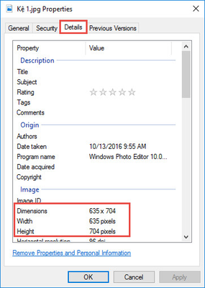

Bước 2: Tạo file Excel với tên file Planogram chứa các thông tin toạ độ của hình ảnh:

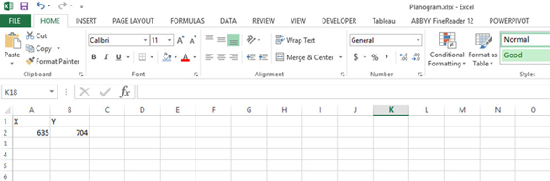

Bước 3: Sau đó mở Tableau -> Excel -> File Planogram đã tạo ở bước 3 -> Sheet 1. Tại thanh công cụ chọn Map -> Background Images -> Sheet 1 ( Planogram).Sau khi hộp thoại Background Image hiện ra. Chúng ta chọn Add Images và điền các thông số trong thẻ Add Background Image như Tên background image, trục toạ độ XY với thông số vừa với hình ảnh mà chúng ta xác định ở bước 1 và Browse tới nới chứa hình ảnh Background. Click OK để hoàn tất thêm Background image.

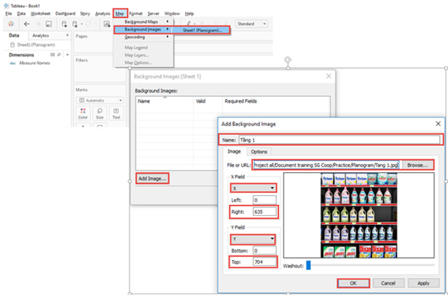

Bước 4: Sau khi hoàn tất thêm Background image. Chúng ta kéo X vào column và Y vào Rows và chuyển dữ liệu XY thành AVG, việc chuyển XY thành AVG mục đích để đúng toạ độ Item sau khi Join dữ liệu bán hàng (Chúng ta có thể đổi sau khi Join dữ liệu). Chúng ta sẽ có được worksheet chứa kệ hàng.

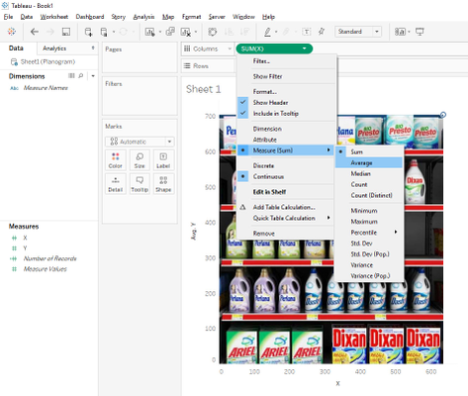

Bước 5: Sau khi có được hình ảnh trên, ta chiếu toạ độ của các Item với trục toạ độ XY để bổ sung vào file excel Planogam và thêm các thông tin của kệ hàng như loại sản phẩm, nhãn hàng, SKU ID.

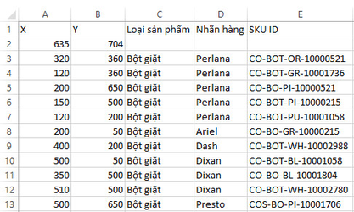

Bước 6: Sau khi thêm các thông tin như hình, chúng ta refresh data trong Tableau bằng cách ấn F5 hoặc vào thẻ Data -> Sheet 1 (Planogram) -> Refresh. Chúng ta đưa thêm SKU ID vào detail tại sheet 1 để thấy các điểm chúng ta mới tạo -> Tại thẻ Mark chọn kiểu Chart Square và tăng Size lên.

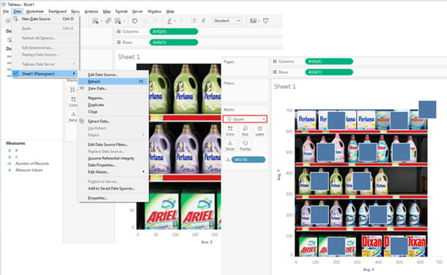

Bước 7: Chúng ta thấy dữ liệu thông tin kệ hàng không có ý nghĩa trong Planogram, chúng chỉ giúp ta xác định toạ độ điểm cũng như kích thước hình mà chúng ta chèn vào. Chúng ta có thể tạo Set bỏ giá trị NULL dựa vào Loại sản phẩm và sau đó đưa vào Filter để loại bỏ thông tin kệ hàng khỏi Planogram.

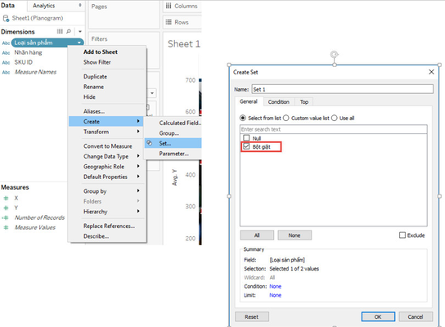

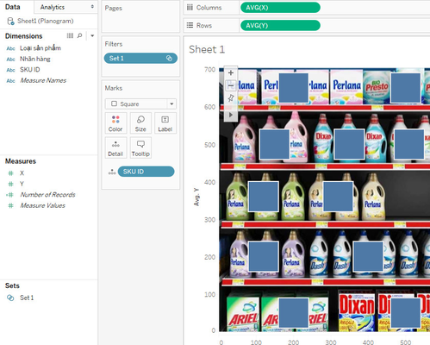

Bước 8: Chúng ta có thể thêm thông tin kệ hàng vào File Excel Planogram để có thể trực quan nhiều kệ hàng. Và bằng cách tương tự chúng ta sẽ có thông tin của kệ hàng thứ 2.

* Đầu tiên chúng ta xem kích thước hình ảnh như bước 1, sau đó thêm vào File Excel Planogram và đánh số thứ tự kệ hàng.

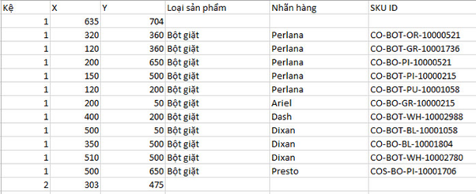

Bước 9: Chúng ta tạo sheet 2 và chèn hình ảnh kệ thứ 2 vào Tableau. Do có nhiều hơn một kệ nên chúng ta cần đưa Field Kệ vào bộ lọc để Tableau có thể hiểu hình ảnh chúng ta chèn vào là của kệ nào.

* Đầu tiên chúng ta thêm Kệ 2 như bước 1:

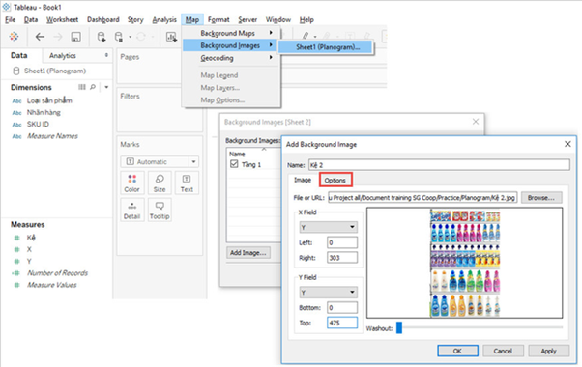

* Sau khi thêm chúng ta sang thẻ Options -> Add -> Kệ -> Chọn kệ tương ứng.

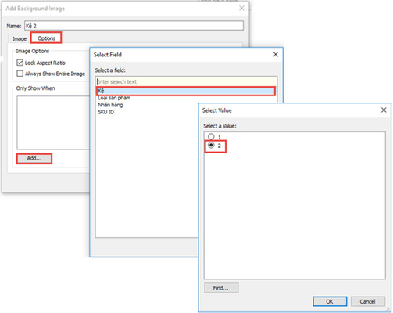

* Đối với kệ 2:

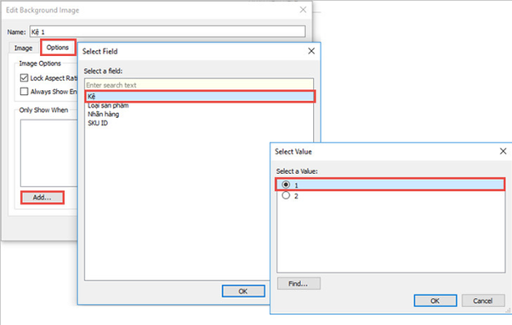

Bước 10: Quay lại Sheet 1, thêm Kệ vào Detail và đưa Kệ vào Filter về chọn Kệ “1”. Vậy là chúng ta đã hoàn tất Planogram kệ 1.

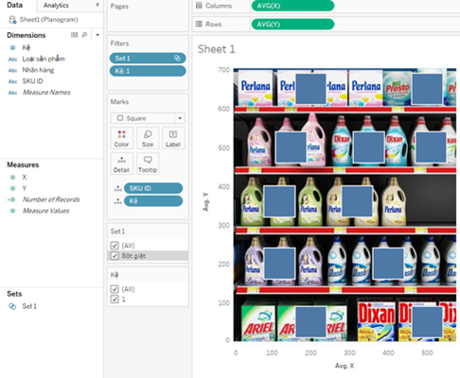

Bước 11: Qua Sheet 2, chúng ta đưa X vào Columns, Y vào Rows và chuyển dữ liệu về AVG. Thêm Kệ, SKU ID vào details, Kệ vào Filter và chọn kệ “2”. Tương tự bước 5, chúng ta xác định X, Y của các SKU trên kệ thứ 2 để thêm vào File Excel Planogram.

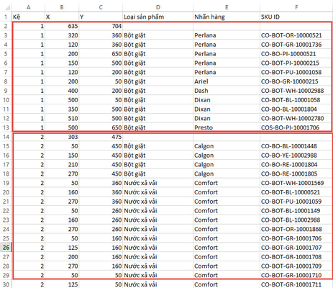

Bước 12: Có được dữ liệu kệ thứ 2, chúng ta ấn F5 để Refresh dữ liệu. Edit Set 1 và tích vào nhóm sản phẩm Nước xả vải. Sau đó chúng ta đưa Set 1 vào Filter trong sheet 2 để hoàn tất Planogram kệ

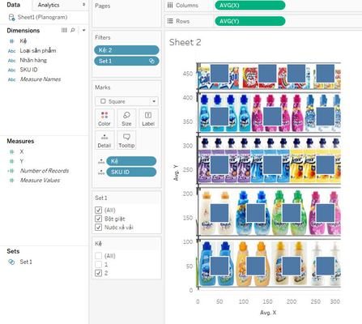

**b./ Join dữ liệu Planogram với dữ liệu Sales.**

**Bước** 1: Trở lại màn hình data source, chọn Add - > Excel -> Dữ liệu Sales. Và kéo bảng Sales vào và chọn kết nối right join với key là SKU ID. Sở dĩ dùng Right join là do Planogram có thể thiếu SKU ID nên ta lấy tất cả dữ liệu từ Sales, và Planogram có dữ liệu thì lấy và không thì sẽ NULL.

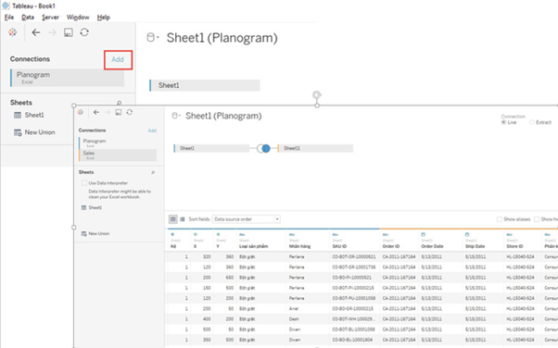

Bước 2: Có được dữ liệu Sales, chúng ta tạo các đồ thị thể hiện dữ liệu của sản phẩm. Đưa các biểu đò này và Planogram vào cùng 1 Dashboard, và format lại để có được một planogram hoàn chỉnh.

+ Tại Sheet 1, vào color chỉnh Opacity về 0%.

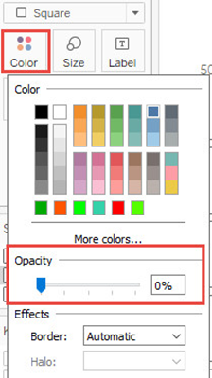

+ Áp dụng Use as Filter cho sheet 1 hoặc áp dụng Dashboard -> Action -> Add Action -> Filter -> Tại Source Sheet chọn Sheet 1, Target sheet chọn All sheet trong dashboard, Clearing the selection will :Leave the filter. Run action on Select.

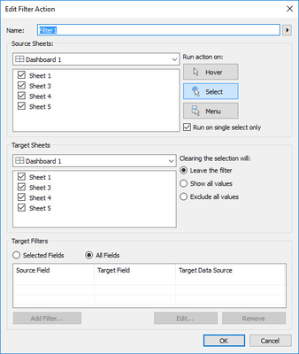

+ Áp dụng các Filter chung cho dashboard.

+ Chuyển bộ lọc Kệ thành Single Value.



### Dumbbell Chart in Tableau

* Dumbbell Chart
* Đây là một loại biểu đồ mà tôi thấy là hấp dẫn, hiệu quả và tương đối dễ tạo trong Tableau. Hướng dẫn này sẽ minh họa cách tạo biểu đồ Dumbell trong Tableau chỉ trong vài bước.

**a./ Mô tả dữ liệu**

|  |  |  |  |
| --- | --- | --- | --- |
| STT | Tên field | Kiểu dữ liệu | Mô tả |
| 1 | Order Id | String | Mã hóa đơn |
| 2 | Customer ID | String | Mã khách hàng |
| 3 | Order Date | Datetime | Ngày mua hàng |
| 4 | Province | String | Tỉnh thành |
| 5 | Sales | Currency | Doanh thu |

**b./ Thiết kế chart**

* Ở phần hướng dẫn này tôi sẽ hướng dẫn tạo chart dumbbell để biết được sự thay đổi doanh thu giữa 2 năm của từng tỉnh thành.

Bước 1: Kéo field **Province** từ ngăn **Dimensions** vào ngăn **Rows**

Bước 2: Kéo field **Sales** từ ngăn **Measures** vào ngăn **Columns**

Bước 3: Kéo field **Order Date** vào thẻ **Detail** trên ngăn **Marks**

Bước 4: Kéo field **Order Date** vào ngăn **Filter**, hộp thoại **Edit Filter [Order Date]** hiện ra, chọn 2 năm bất kỳ

Bước 5: Double field **Sales** trên ngăn **Columns** bằng cách giữ phím control kéo field **Sales** từ ngăn **Columns** qua bên phải rồi nhả ra, để double field **Sales** trên ngăn **Columns**



Bước 6: Click vào field **SUM(Sales)** đầu tiên trên ngăn **Columns**, ở thẻ **Mark** sẽ mặt định hiển thị thông tin tùy chỉnh của field **SUM(Sales)** đầu tiên

* Chọn kiểu chart Line ở ngăn **Marks**, click vào biểu tượng **Detail** của field **YEAR(Order Date)** trong ngăn **Marks**, chọn lại biểu tượng Path như hình dưới đây**:**

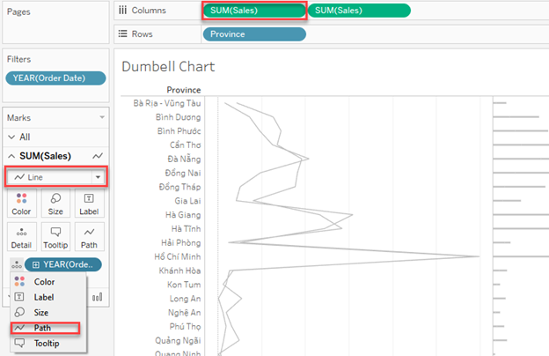

Bước 7: Click vào field **SUM(Sales)** thứ 2 trên ngăn **Columns**, ở thẻ **Mark** sẽ mặt định hiển thị thông tin tùy chỉnh của field **SUM(Sales)** thứ 2

* Chọn kiểu chart Circle ở ngăn **Marks**, giữ phím control, kéo field Year trong ngăn Marks vào thẻ Color. Bạn sẽ được chart như hình dưới đây.

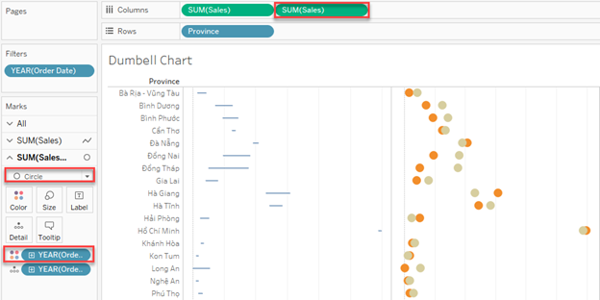

Bước 8: click vào hình tam giác trên field **SUM(Sales)** ở ngăn Columns, chọn **Dual Axis**

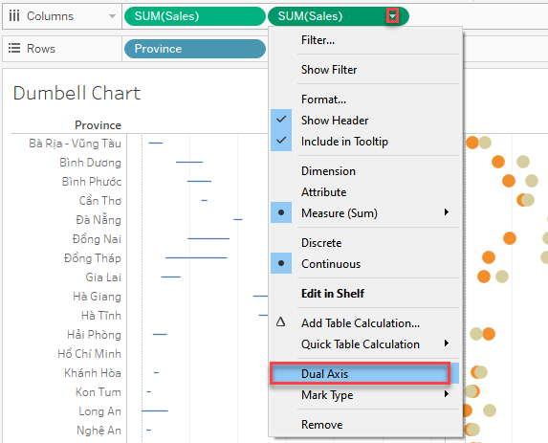

Bước 9: Click phải vào trục dưới, chọn Synchronize Axis để đồng trục giá trị trên và dưới

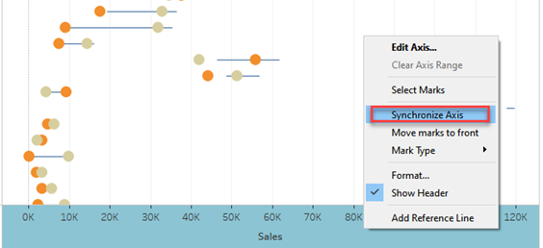

* Cuối cùng bạn sẽ được chart như hình sau:

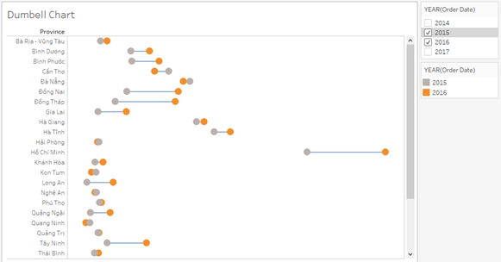

## Các tính năng hỗ trợ của Tableau kèm các ví dụ minh họa

### Tính năng

* Mô tả: Kết nối với nhiều nguồn dữ liệu của nhiều hệ quản trị dữ liệu khác nhau, và làm việc đồng thời trên trên các nguồn dữ liệu này.
* Ví dụ minh họa: Kết nối với Excel:

+ Chọn Microsoft Excel

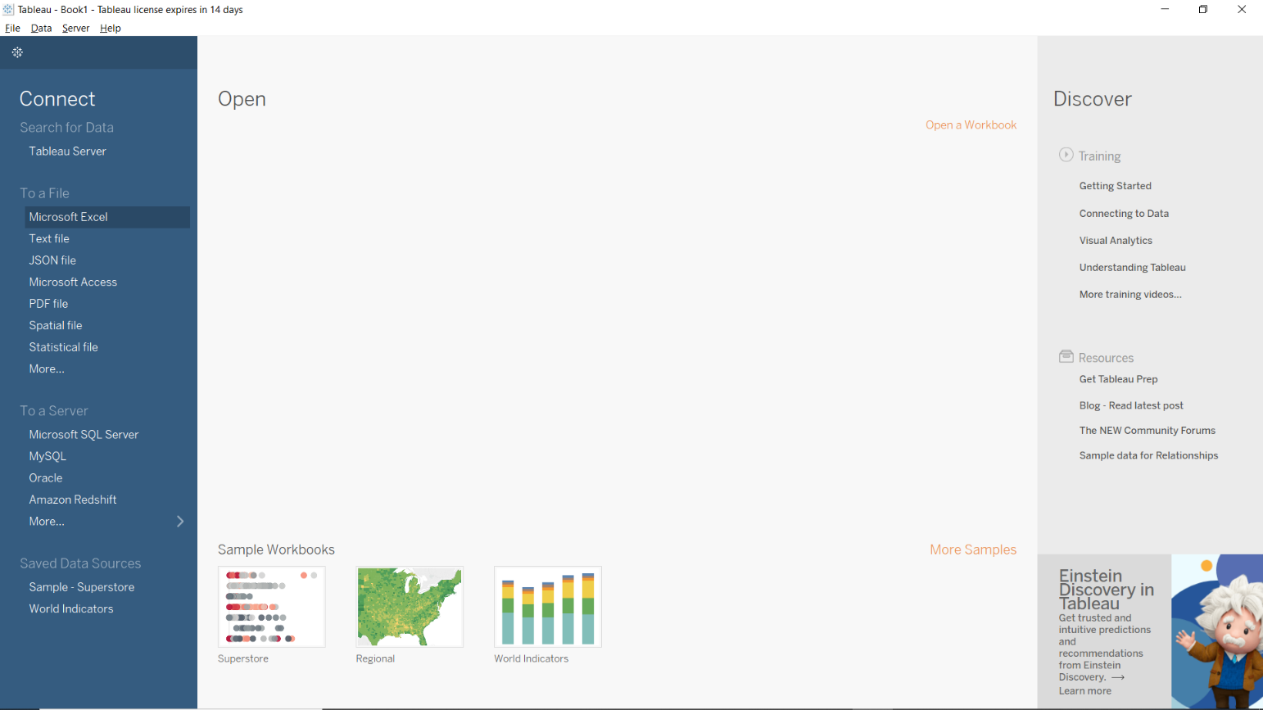

+ Chọn file Excel và chọn Open

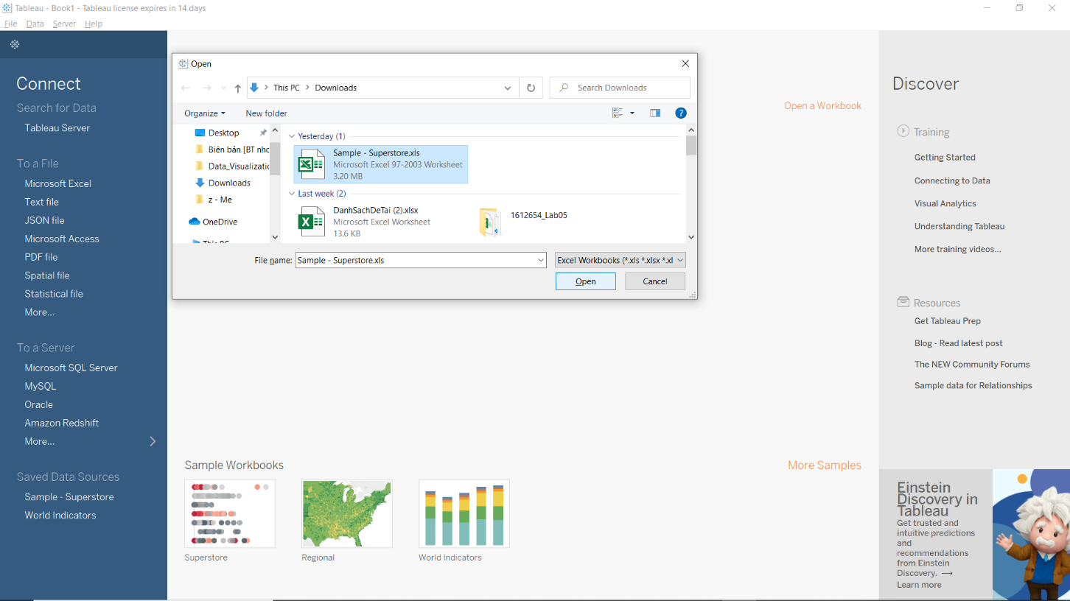

+ Sau khi load file Execel thì sẽ có màn hình data source như sau:

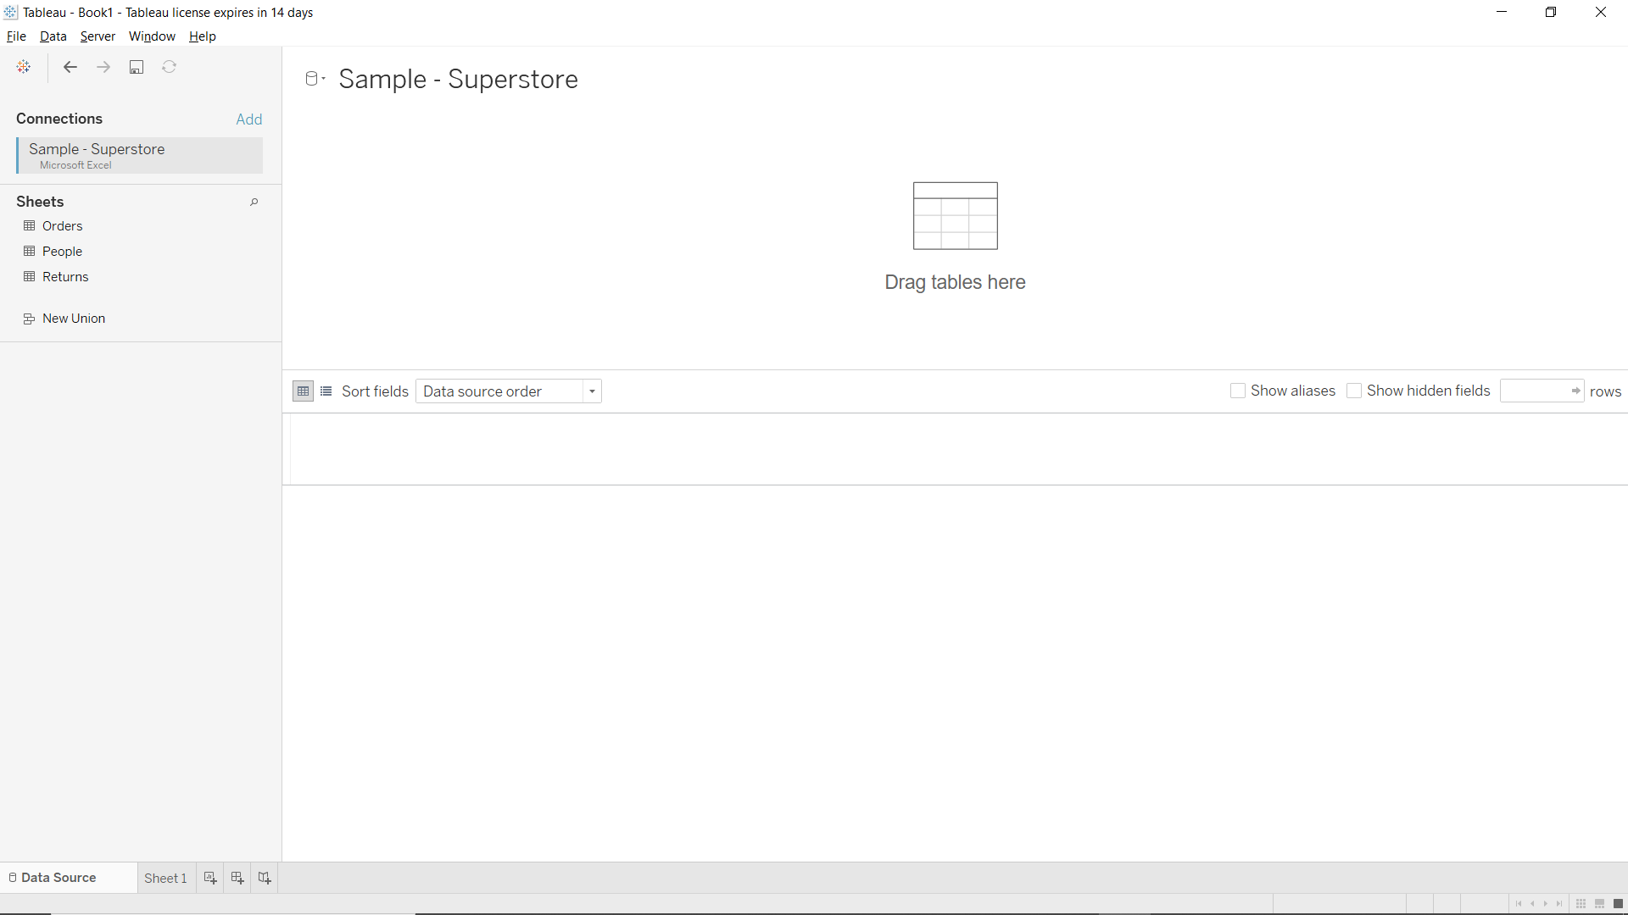

+ Tại màn hình Data source nếu muốn xem data thì chọn View data

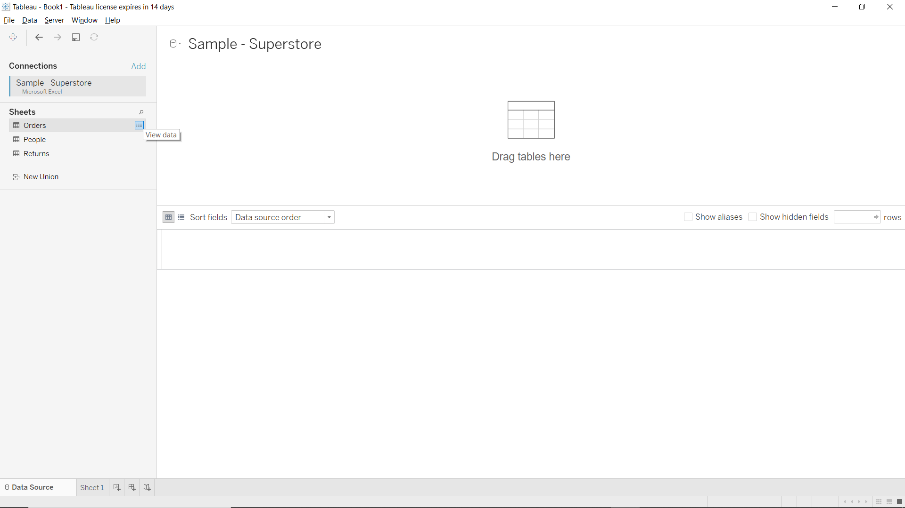

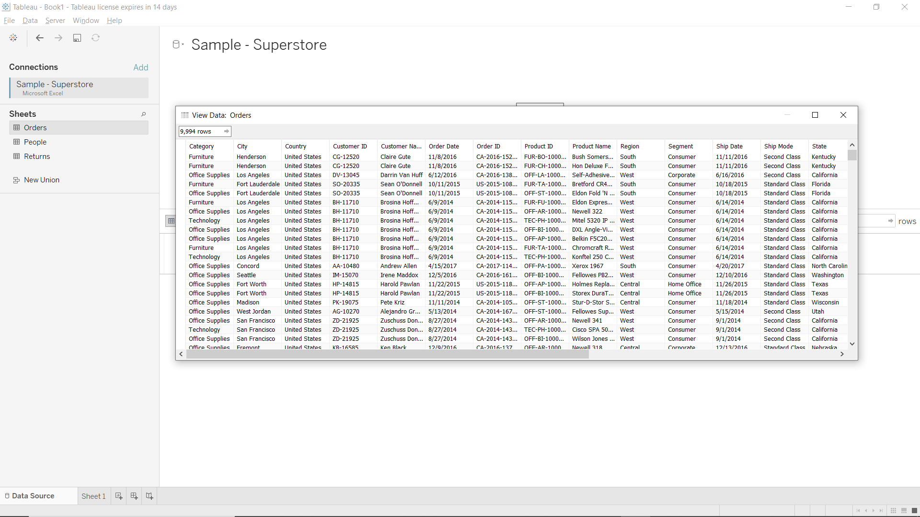

+ Để add thêm data vào thì chọn Add và chọn nguồn data cần add vào có thể là Text file, PDF file… hoặc là file SQL

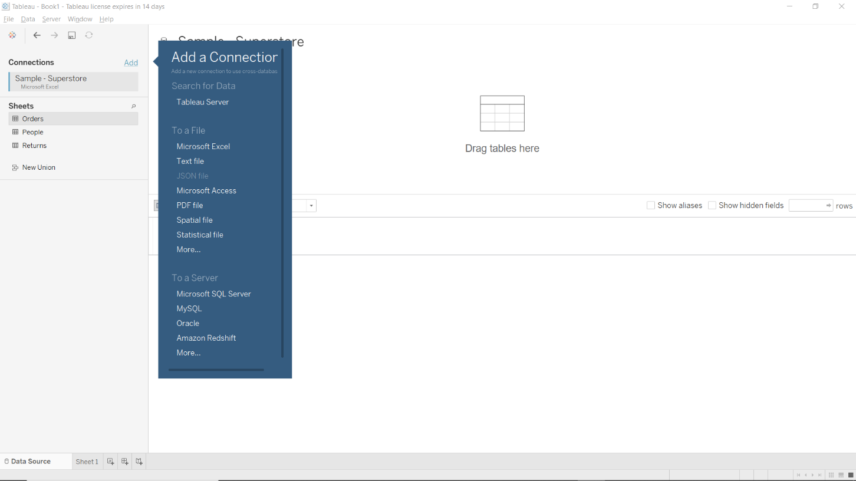

### Tính năng

* Mô tả: Thu gôm, tổng hợp dữ liệu, xây dựng metadata cung cấp cho người dùng nghiệp vụ (business users) công cụ để làm sạch và chuẩn bị dữ liệu cho việc chuẩn bị phân tích dữ liệu.
* Ví dụ minh họa:

### Tính năng

* Mô tả: Hỗ trợ tạo các truy vấn bằng thao tác đơn giản, dễ dàng tạo các phân tích dữ liệu bằng các kéo thả đơn giản.
* Ví dụ minh họa:

### Tính năng

* Mô tả: Cung cấp các công thức thường gặp khi xử lý số liệu như so sánh cùng kỳ, kỳ trước đó, chênh lệch... và dễ dàng tạo ra các công thức riêng từ các chiều hoặc công thức hiện tại
* Ví dụ minh họa:

### Tính năng

* Mô tả: Tạo ra các dashboard tương tác trên các biểu đồ, các tương tác lọc, rút trích, drill-up, drill-down, liên kết dashboard, giải thích dữ liệu, hỏi dữ liệu hoặc các tham số xử lý dữ liệu ngay trên các biểu đồ giúp cho bạn luôn nắm bắt được thông tin với các góc nhìn khác nhau.
* Ví dụ minh họa:

### Tính năng

* Mô tả: Dễ dàng tạo ra các phân tích dữ liệu sử dụng với hơn 40 loại biểu đồ, bao gồm các biểu đồ mô tả các lý thuyết kinh tế như mô hình 80/20, phân tích phân khúc khách hàng RFM, bản đồ hành chính của Việt Nam ... Phân tích dữ liệu trên bản đồ hành chính với bản đồ Việt Nam và Quốc tế theo từng tỉnh thành ở Việt Nam và chi tiết trên từng đường phố của bản đồ.
* Ví dụ minh họa:

### Tính năng

* Mô tả: Giúp cho người dùng nghiệp vụ dễ dàng tạo ra các dashboard quản trị và các story của dữ liệu vận hành doanh nghiệp
* Ví dụ minh họa:

### Tính năng

* Mô tả: Vận hành tốt trên các thiết bị di động iOS & Android giúp cho bạn luôn luôn có thông tin dữ liệu để phân tích và truy xuất các phân tích & dashboard mọi lúc mọi nơi
* Ví dụ minh họa:

### Tính năng

* Mô tả: Chia sẻ các phân tích dữ liệu với đồng nghiệp
* Ví dụ minh họa:

### Tính năng

* Mô tả: Linh động chọn môi trường triển khai với on-premise, on-cloud với full cloud trên nền tảng của Tableau hoặc các public cloud của Amazon, Google hoặc Microsoft. Hỗ trợ các hệ điều hành Windows, Linux, OS...
* Ví dụ minh họa:

### Tính năng

* Mô tả: Vận hành trên nền tảng công nghệ in-memory nhằm đảm bảo tốc độ phân tích với lượng dữ liệu lớn của doanh nghiệp
* Ví dụ minh họa:

### Tính năng

* Mô tả: Khả năng mở rộng dễ dàng đáp ứng yêu cầu mở rộng của doanh nghiệp, độ phức tạp của các nghiệp vụ hiện tại
* Ví dụ minh họa:

### Tính năng

* Mô tả: Tính phân cấp dữ liệu và chi tiết dữ liệu. Cho phép quan sát dữ liệu theo từng cấp độ (VD: Country – Region – State…)
* Ví dụ minh họa:

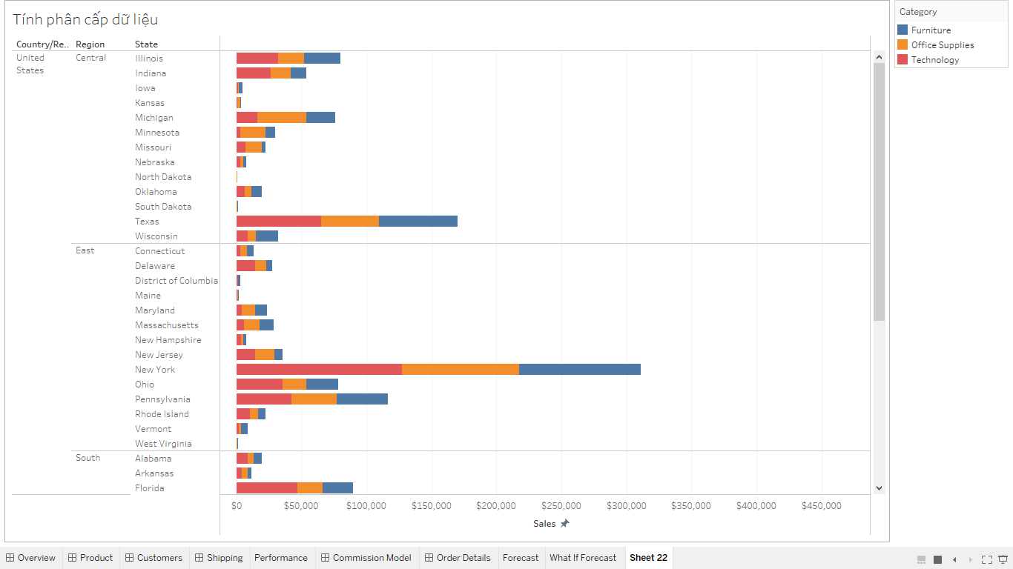

### Tính năng

* Mô tả: Tạo Dashboard dễ dàng quan sát nhiều chi tiết theo thời gian
* Ví dụ minh họa:

### Tính năng

* Mô tả: Tạo Forecast, trend-line hoặc gom nhóm dữ liệu
* Ví dụ minh họa: Trong hình là Sales Forecast (các đường có viền bao quanh). Các viền đó tượng trưng cho mức độ tin cậy, tức giá trị dự đoán có thể nằm trong viền đó.

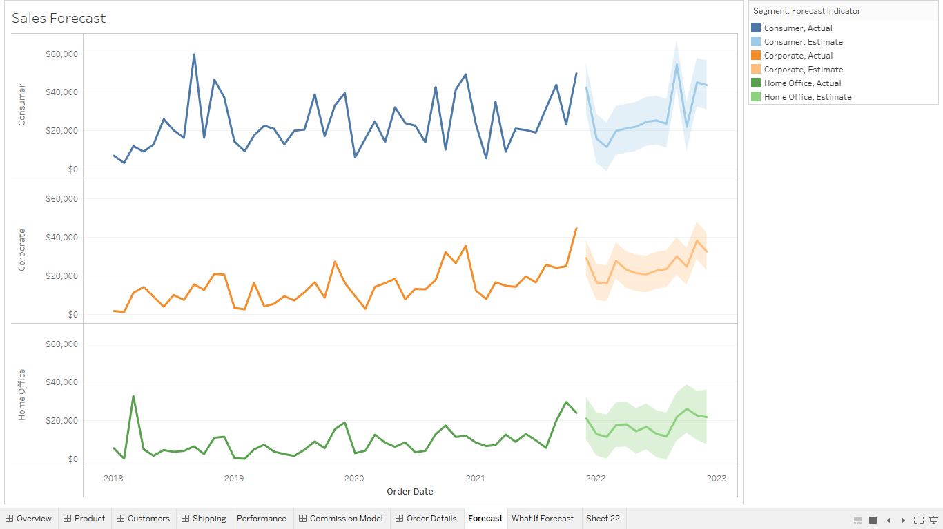

# Trực quan hóa dữ liệu Woldometer bằng Tableau



## Trường dữ liệu New Cases:

### Trực quan dữ liệu bằng biểu đồ

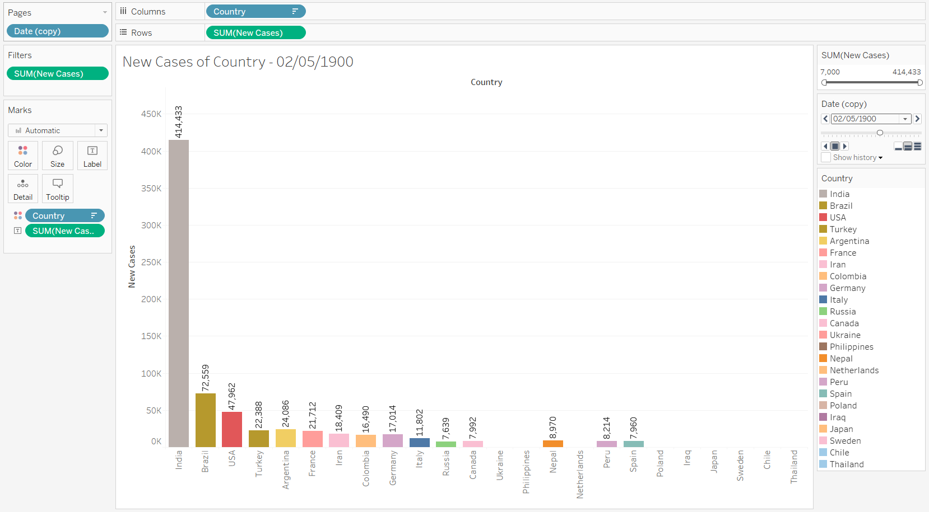

### Giải thích và ý nghĩa:

* So sánh dữ liệu được phân loại cho một bộ dữ liệu
* Sử dụng biểu đồ cột để thể hiện mức độ tăng trưởng theo từng ngày giữa các nước. Ta thêm phương thức Filters cho SUM(Total Deaths) để tính được phạm vi giá trị
* Dễ dàng nhận thấy các nước có số ca nhiễm bệnh mới thể hiện ở các cột giá trị cao 🡪 Cảnh báo nguy hiểm

## Trường dữ liệu Total Cases:

### Trực quan dữ liệu bằng biểu đồ

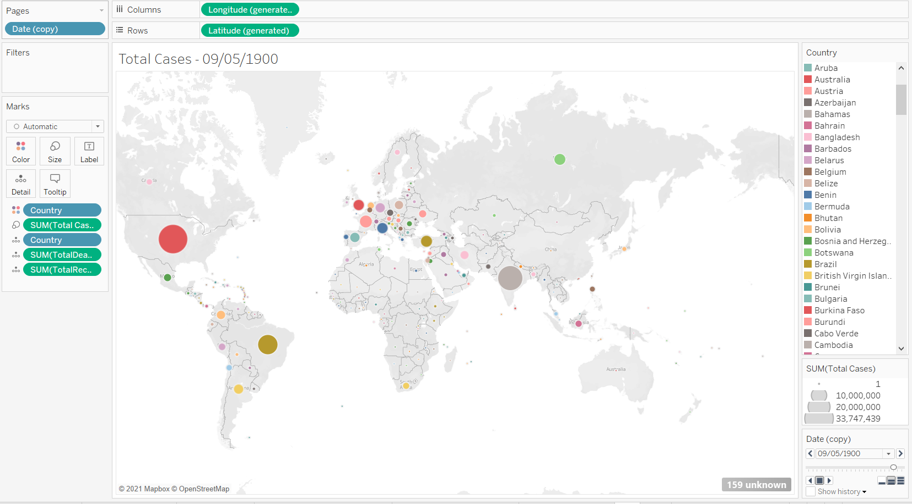

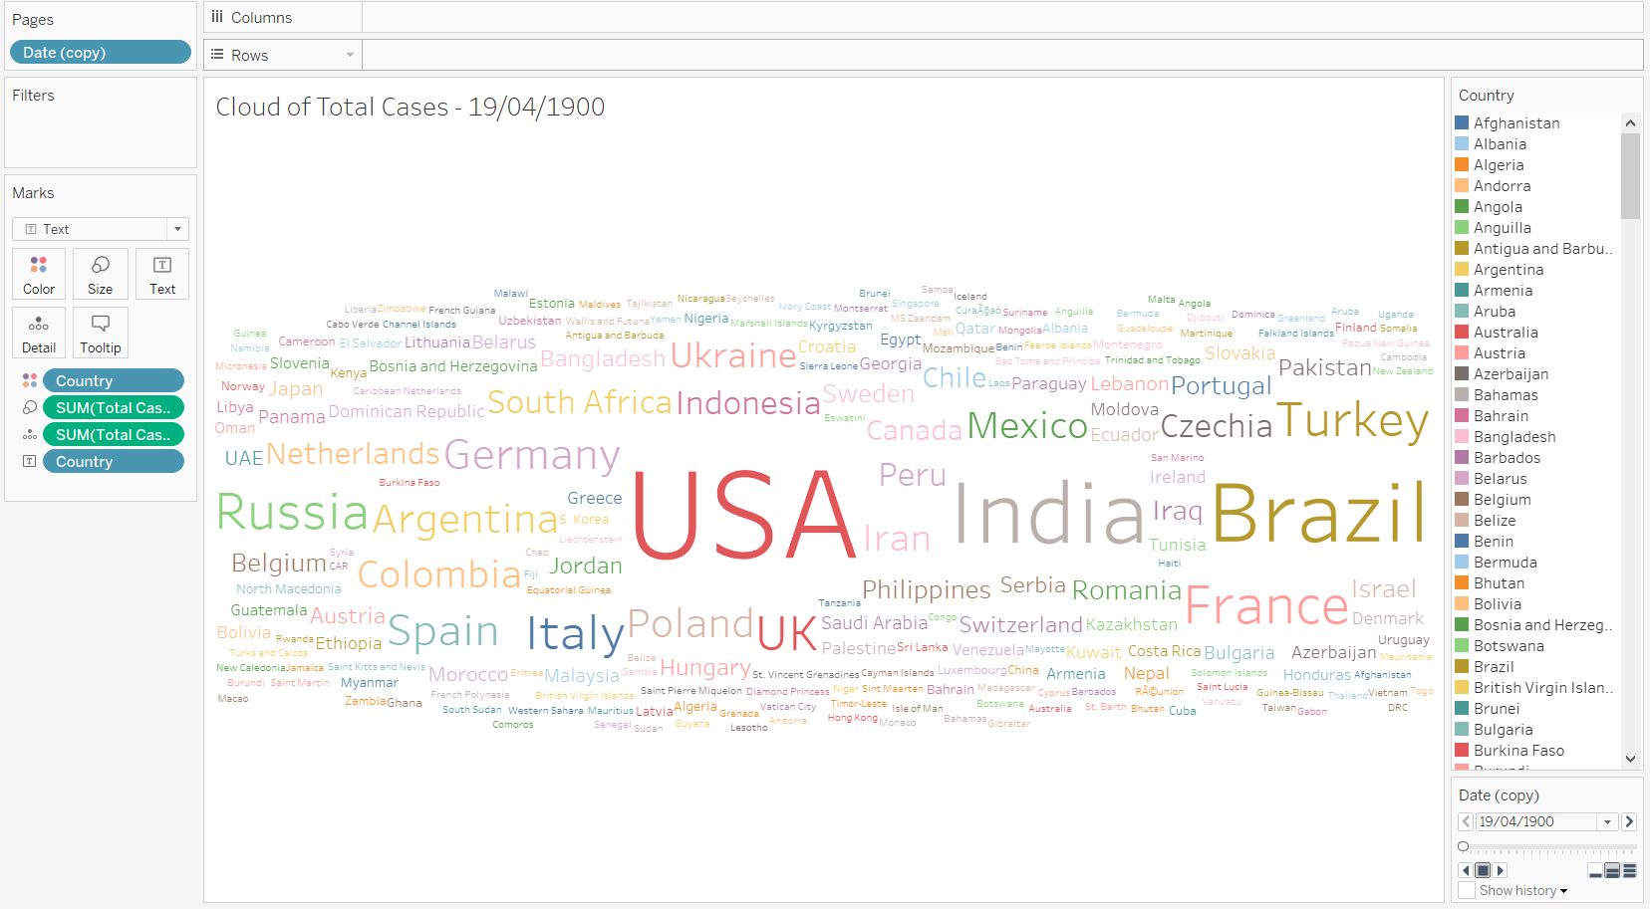

### Giải thích và ý nghĩa:

* Sử dụng biểu đồ bản đồ ký hiệu để thể hiện kích thước tổng số ca nhiễm bệnh của các quốc gia. Ta có thể thêm vào các chi tiết thành phần như Total Cases/1 pop, Deaths/1 pop,… để biết thêm chi tiết
* Dễ dàng nhận thấy các khu vực có tổng số ca mắc bệnh trên biểu đồ, số ca càng cao vòng tròn càng lớn 🡪 xác định các khu vực nguy hiểm cần phải cách ly và phong tỏa, hạn chế xuất nhập cảnh

## Total Cases và Total Deaths:

### Trực quan dữ liệu bằng biểu đồ

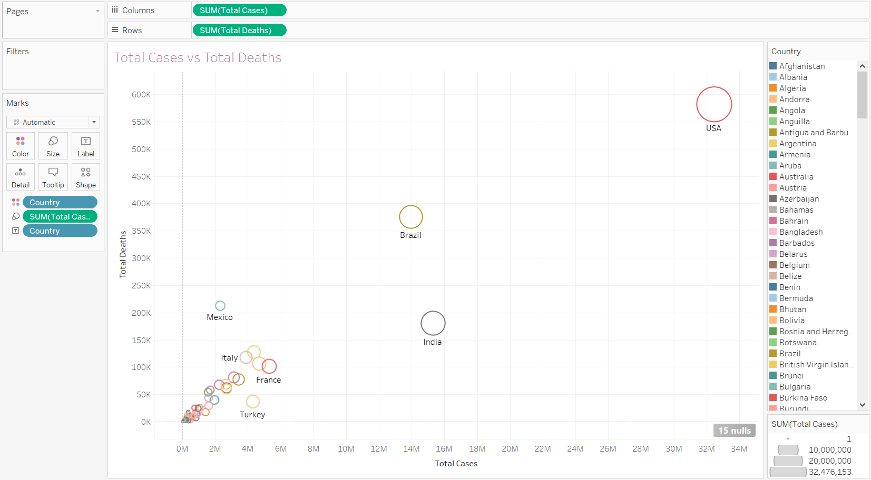

### Giải thích và ý nghĩa:

* Biểu đồ thể hiện mối quan hệ tuyến tính của tổng số ca nhiễm bệnh và tổng số ca chết trên mỗi quốc gia. Số ca nhiễm bệnh càng cao thì số ca tử vong càng lớn 🡪 Quốc gia có nhiều ca nhiễm bệnh thì sẽ có nhiều ca tử vong

## Biểu diễn theo thời gian:

* Ta đặt Page các ngày trong dữ liệu
* Trong Data Scource, ta phải chuyển fomart của Date bằng cách tạo biến Date mới và chuyển format biến mới đó:

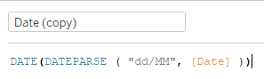

### Ca mắc mới – nạn nhân mới của COVID theo ngày

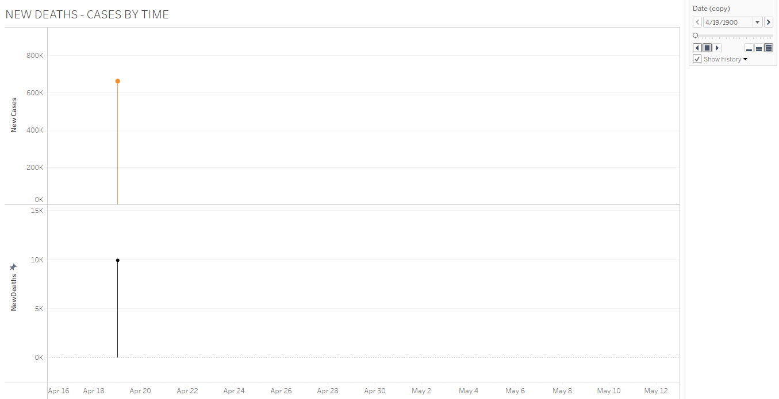

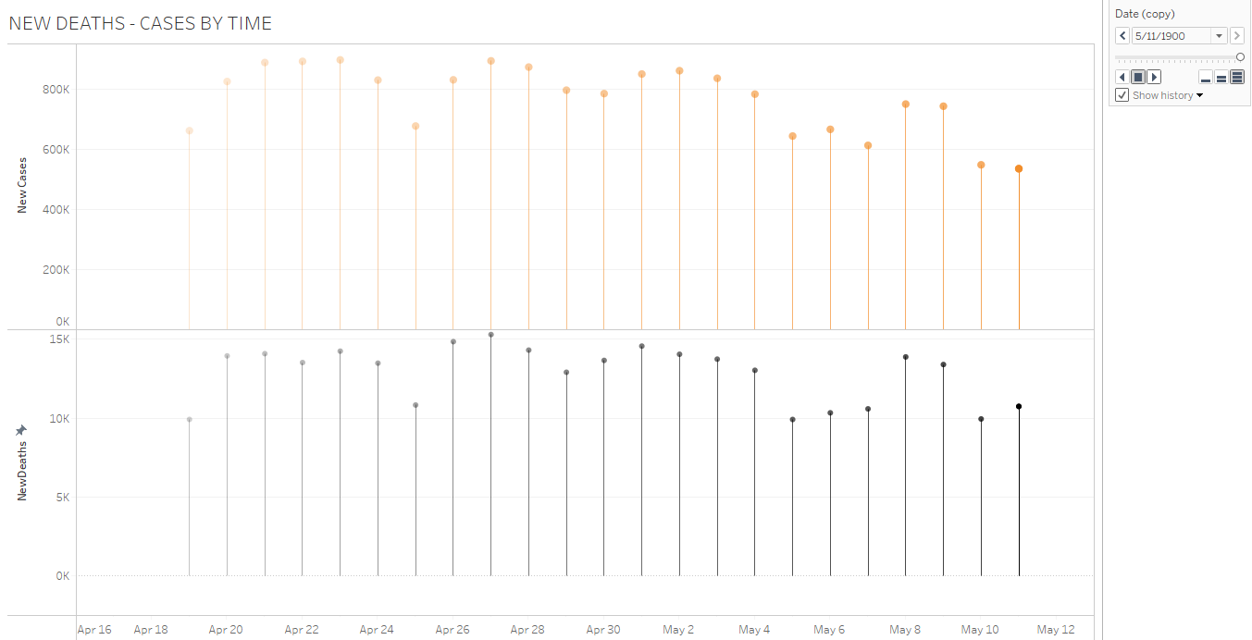

### Trực quan dữ liệu bằng biểu đồ

* Biểu đồ Area kết hợp biểu đồ Scatter.

### Giải thích:

* Dễ quan sát sự thay đổi dữ liệu theo ngày. Dễ dàng so sánh **New Cases** và **New Deaths.**

### Ý nghĩa hợp lý sau khi dữ liệu được trực quan

* Hai biến này có liên quan tới nhau khi mà sự biến đổi khá tương đồng. Bên này cao thì bên kia cũng cao và ngược lại.

### Toal Cases (1M) – Total Death(1M)

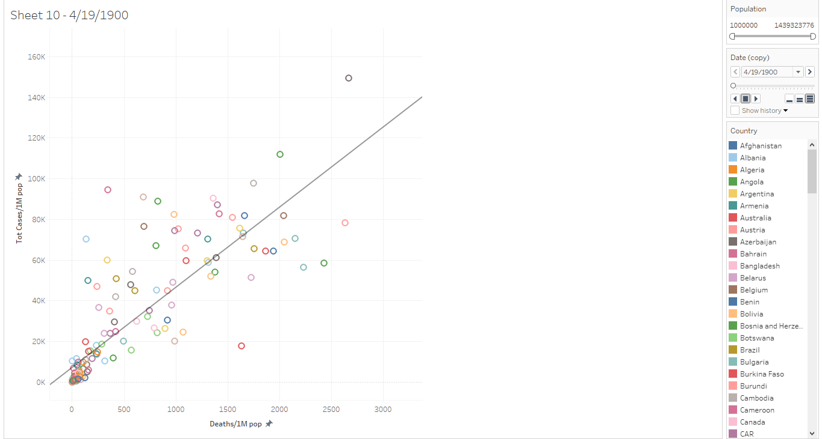

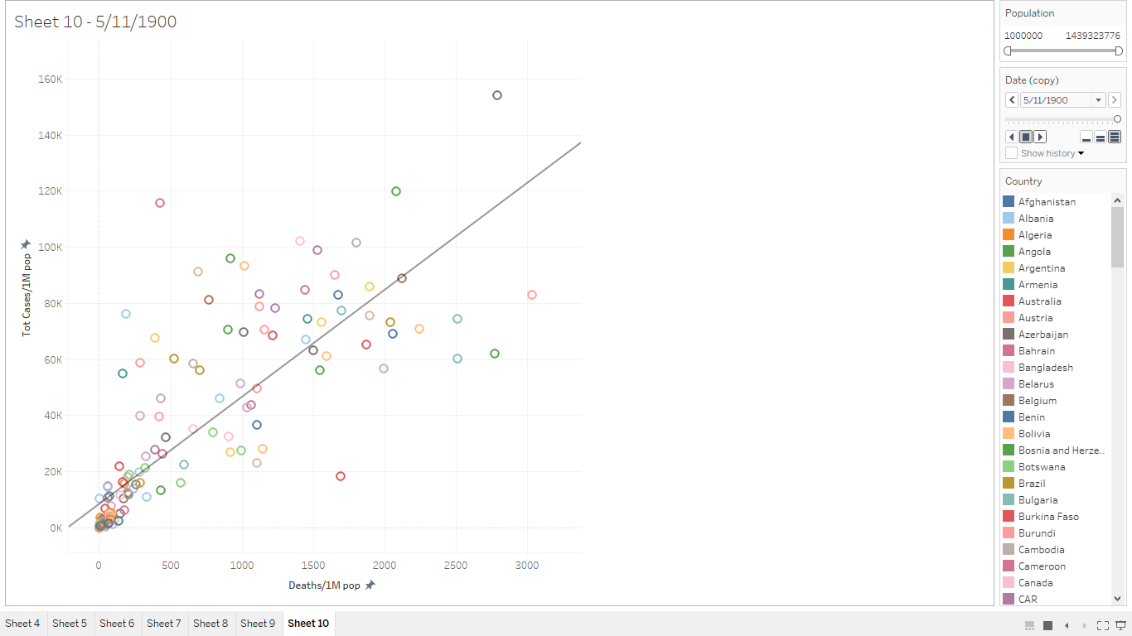

### Trực quan dữ liệu bằng biểu đồ

* Biểu đồ Scatter.

### Giải thích:

* Dễ quan sát sự thay đổi của các nước theo ngày.

### Ý nghĩa hợp lý sau khi dữ liệu được trực quan

* Quan sát đường trend line, thấy đường có xu hướng nằm ngang. Có nghĩa là số ca mắc mới sẽ ít dần so với số vừa người chết.

### So sánh sự biến đổi New Cases - New Deaths theo lục địa

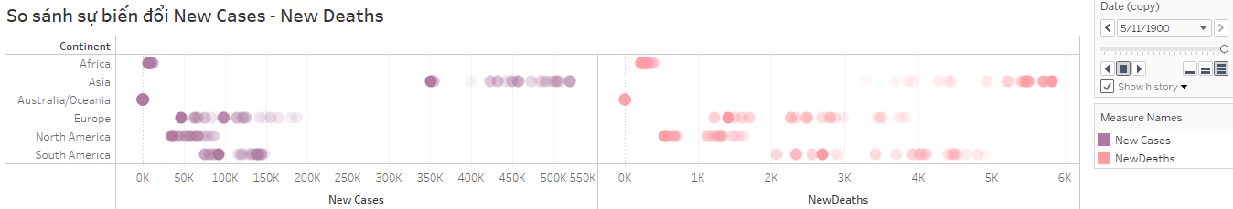

### Trực quan dữ liệu bằng biểu đồ

* Vị trí các hình tròn là các giá trị theo ngày. Càng gần đến ngày cuối, màu càng đậm.

### Giải thích:

* Dễ quan sát sự đậm nhạt màu, so sánh sự thay đổi giá trị của các biến theo thời gian.

### Ý nghĩa hợp lý sau khi dữ liệu được trực quan

* Africa và Australia đường như biến động không nhiều so với toàn bộ.
* Asian có khu vực màu đậm ở khu vực có giá trị cao, nghĩa là dịch bệnh diễn ra vẩn rất phức tạp gần đây, số ca mới và ca chết đều có xu hướng tăng.
* Europe và North America đều có khu vực màu đậm ở bên trái ở cả 2 biến, nghĩa là ở đây dịch bệnh có thể được khống chế.
* South America thì dải màu khá hỗn loạn, các khu vực màu khó xác định.

## Gom nhóm

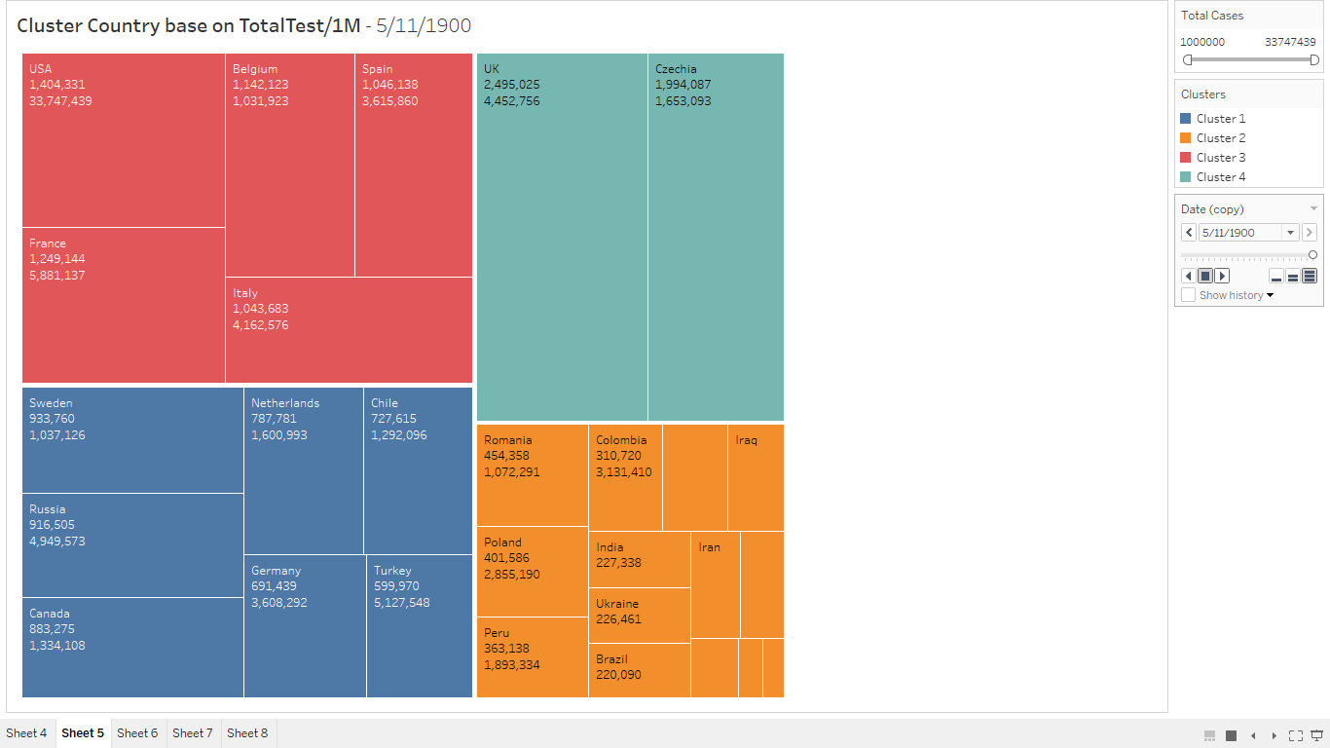

### Trực quan dữ liệu bằng biểu đồ

* Biểu đồ tree map và dùng gom nhóm.
* Trong ảnh có các filter: **Total cases** >= 1M, **Date** = 11/5
* Ta muốn xác định tốc độ test của các nước bị ảnh hưởng nặng bởi COVID-19 (Total Case >= 1M).

### Giải thích:

* Tree map giúp thể hiện sự tương đồng của dữ liệu qua kích thước của ô. Những ô tương đồng thì lúc gom nhóm sẽ có màu giống nhau.

### Ý nghĩa hợp lý sau khi dữ liệu được trực quan

* Ta thấy UK và Czechia là thuộc nhóm có tốc độ test nhanh nhất (màu xanh lam).
* Tiếp theo là màu đỏ gồm 5 nước có tốc độ test nhanh, nhóm màu xanh đậm thì chậm hơn và tới nhóm màu cam là chậm nhất.

## Forecast:

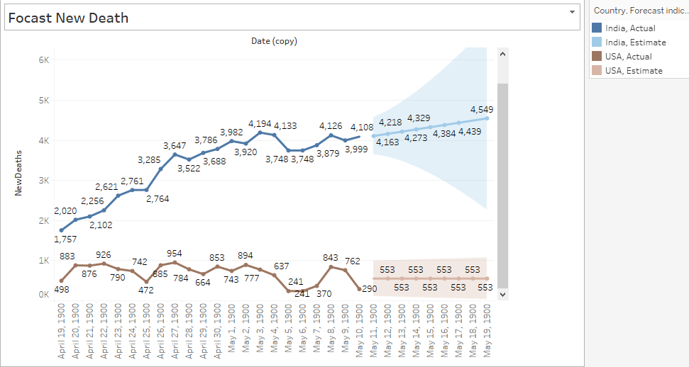

### Trực quan dữ liệu bằng biểu đồ

* Biểu đồ đường và dùng Focast để dự đoán **New Death**.
* Ta muốn xác định số nạn nhân của **India**, **USA** trong tương lai.

### Giải thích:

* Biểu đồ đường thể hiện rõ biến động của biến theo thời gian. Phù hợp để dùng time-series.

### Ý nghĩa hợp lý sau khi dữ liệu được trực quan

* Ta thấy số liệu India biến động rất lớn (Variance lớn) và có đạt đỉnh liên tục theo thời gian nên dự đoán sẽ tăng theo thời gian. Trong khi ở Mỹ thì ngược lại, số liệu dao động đồng đều nên dự báo sẽ ổn định

# Tài liệu tham khảo

* <https://www.tableau.com/products>
* <https://tableau.bsdinsight.com/>
* <https://www.bacs.vn/vi/blog/cong-cu-ho-tro/tableau-la-gi-nhung-dieu-can-biet-ve-tableau-data-visualization-6145.html>
* <https://www.bacs.vn/vi/blog/cong-cu-ho-tro/tableau-la-gi-nhung-dieu-can-biet-ve-tableau-data-visualization-6145.html>
* <https://labs.septeni-technology.jp/none/gioi-thieu-ve-tableau-he-thong-phan-tich-du-lieu-truc-quan/>
* <https://vn.bitdegree.org/huong-dan/tableau/#heading-13>
* <https://smartfactoryvn.com/digital-transformation/so-sanh-cong-cu-phan-tich-du-lieu-power-bi-va-tableau/>
* <https://nordiccoder.com/blog/tableau-data-visualization-cho-nguoi-moi-bat-dau/>
* <https://en.wikipedia.org/wiki/Tableau_Software#Software_products>